Министерство науки и высшего образования Российской Федерации

Федеральное государственное бюджетное образовательное учреждение

высшего образования

**ИРКУТСКИЙ НАЦИОНАЛЬНЫЙ ИССЛЕДОВАТЕЛЬСКИЙ**

**ТЕХНИЧЕСКИЙ УНИВЕРСИТЕТ**

|  |
| --- |
| **Институт информационных технологий и анализа данных** |
| наименование института |

|  |  |  |
| --- | --- | --- |
|  |  | Допускаю к защите  Руководитель ООП |
|  |  | В.Л. Аршинский |
| подпись |  | И.О. Фамилия |

|  |
| --- |
| **Разработка приложения подготовки данных для системы** |
| **автоматизированного расчета расписания в Геологоразведочном** |
| **техникуме ИРНИТУ** |
| наименование темы |

ПОЯСНИТЕЛЬНАЯ ЗАПИСКА

к выпускной квалификационной работе бакалавра

Программа бакалавриата

Информационные системы и технологии

на предприятиях / в машиностроении

по направлению подготовки

09.03.02 Информационные системы и технологии

|  |  |  |
| --- | --- | --- |
| 0.054.00.00 | | ПЗ |
|  | |  |
| Разработал студент  Группы ИСМб-19-1 |  |  | |  | Ю. А. Михейко |
|  |  | подпись | |  | И.О. Фамилия |
| Руководитель |  |  | |  | Е. А. Осипова |
|  |  | подпись | |  | И.О. Фамилия |
| Консультант |  |  | |  | Е. И. Молокова |
|  |  | подпись | |  | И.О. Фамилия |
| Консультант |  |  | |  | М. Д. Каташевцев |
|  |  | подпись | |  | И.О. Фамилия |
| Нормоконтроль |  |  | |  | Е. А. Осипова |
|  |  | подпись | |  | И.О. Фамилия |

Иркутск 2023 г.

**Аннотация**

Тема выпускной квалификационной работы «Разработка приложения подготовки данных для системы автоматизированного расчета расписания в Геологоразведочном техникуме ИРНИТУ». Работа написана на 75 страницах и содержит 11 таблиц, 72 рисунка, использовалось 26 источников.

Ключевые слова: расписание занятий, подготовка данных, информационная система, приложение, учебное заведение.

В качестве объекта исследования выбрано приложение подготовки данных для системы автоматического расчета расписания. Предметом исследования является использование приложения подготовки данных для системы автоматического расчета расписания в учебных заведениях.

Цель данной работы – унификация механизма подготовки и корректировки данных для системы автоматического расчета расписания.

Основные выводы по результатам проведенной работы: выполнен анализ данных для автоматического расчета расписания, изучен процесс составления расписания, выполнено проектирование модуля корректировки для работы с локальными данными, разработана универсальная система подготовки и корректировки данных для автоматического расчета расписания, протестировано разработанное приложение.

Содержание

Введение 7

1 Анализ предметной области 8

1.1 Организация учебно-методического управления 8

1.2 Организация Геологоразведочного техникума 9

1.3 Обзор альтернативных решений 10

1.3.1 1С университет 10

1.3.2 «Шахтинская» программа для планов СПО 12

1.3.3 Экспертный центр корпорации «Галактика» по работе с вузами 13

1.4 Описание бизнес-процессов AsIs 15

1.5 Описание бизнес-процессов ToBe 17

1.6 Анализ функциональных требований 20

1.7 Описание интерфейса приложения 21

1.8 Итог по главе 23

2 Проектирование приложения 24

2.1 Обоснование использования программных средств 24

2.2 Проектирование модели данных 25

2.3 Описание JSON файла 30

2.4 Описание макетов интерфейса 31

2.4.1 Макет главного окно приложения 31

2.4.2 Макет окна приложения для выбора значений 32

2.4.3 Макет окна фильтров 33

2.4.4 Макет окна пожеланий 34

2.5 Архитектура взаимодействия с сервером 35

3 Реализация приложения 36

3.1 Иерархия классов 36

3.2 Реализация интерфейсов 38

3.2.1 Реализация интерфейса главного окна приложения 38

3.2.2 Реализация интерфейса окна для выбора значения 39

3.2.3 Реализация интерфейса окна фильтров 40

3.2.4 Реализация интерфейса окна пожеланий 41

4 Тестирование приложения 43

4.1 Операция выбора файла 43

4.2 Операция корректировки данных 44

4.3 Операция сохранения изменений данных 46

4.4 Операция объединения занятий 47

4.5 Операция фильтрации 48

4.5.1 Фильтр по выбранным параметрам в окна фильтров 48

4.5.2 Отрицательный фильтр 50

4.5.3 Фильтр по выбранным параметрам в главном окне 52

4.6 Операция отмены фильтрации 53

4.7 Операция распространения редактирования 53

4.8 Операция выбора значений 55

4.9 Операция добавления пожеланий 57

5 Расчет экономической эффективности 60

6 Безопасность жизнедеятельности 62

6.1 Краткая характеристика рабочего помещения 62

6.2 Характеристика опасных и вредных производственных факторов 63

6.3 Рациональная организация рабочих мест в помещении В-105 ИРНИТУ 67

6.4 Электробезопасность 69

6.5 Пожаробезопасность 70

6.6 Обеспечение безопасности в условиях ЧС 71

6.7 Выводы по разделу 72

Заключение 73

Список использованной источников 74

# Введение

Данная работа посвящена проектированию и разработке приложения подготовки данных для системы автоматизированного расчета расписания в Геологоразведочном техникуме ИРНИТУ.

Вопрос внедрения систем цифрового расписания волнует все ведущие ВУЗы, так как у любого крупного учебного заведения много зданий, аудиторий, учебных групп, преподавателей и дисциплин, что усложняет процесс ручного составления расписания. Системы, направленные на автоматизацию данного процесса, могут быть как написанной программой под определенный университет, так и купленным готовым решением.

В Иркутском национальном исследовательском техническом университете существует процесс автоматического составления расписания. Кафедры совместно с сотрудниками учебного отдела готовят учебные планы, по которым распределяется нагрузка на преподавателей. После подготавливаются данные для автоматического расчета расписания. Готовое расписание выкладывается на сайт университета.

Так как в Геологоразведочном техникуме нет системы для автоматического расчёта расписания, то его проектируют вручную, на стенде висячем на стене, сразу после подготовки нагрузки на преподавателей. Готовое расписание сканируют и выкладывают на сайт в виде PDF файла – это создаёт ряд проблем: файл состоит из нескольких страниц, сразу видны все группы курса, а также низкое качество изображения.

Из выше сказанного можно сделать вывод о необходимости внедрения автоматической системы расчета расписания в Геологоразведочный техникум. Так как планируется внедрять систему, которая работает с данными организованным по правилам политеха, то необходимо чтобы была возможность одновременной работы как с данными от обеих организаций.

Цель работы: Унификация механизма подготовки и корректировки данных для системы автоматического расчета расписания.

Для достижения цели, необходимо решить следующие задачи:

1. Выполнить анализ данных для автоматического расчета расписания;
2. Изучить процесс составления расписания;
3. Выполнить проектирование модуля корректировки для работы с локальными данными;
4. Выполнить проектирование модуля корректировки для работы с удаленной базой данных;
5. Разработать универсальную систему подготовки и корректировки данных для автоматического расчета расписания;
6. Протестировать разработанное приложение.

# Анализ предметной области

## Организация учебно-методического управления

Учебно-методическое управление координирует работу структурных подразделений университета по организации и осуществлению образовательной деятельности.

Данная организация осуществляет работу с образовательными программами и стандартами путем сопровождения разработки, реализации, мониторинга и совершенствования. Также унифицирует документацию по образовательному процессу преследуя цель повышения качества и эффективности образовательной деятельности. Осуществляет подготовку статистических и аналитических данных, оформление отчетов об организации и развитии образовательной деятельности в университете. Принимает участие в планировании развития образовательной деятельности в университете.

Структурные подразделения Учебно-методического управления занимаются следующими вопросами:

* отдел лицензирования и аккредитации образовательных программ:
  1. организует и контролирует соблюдение требований образовательных стандартов, подготовку и проведение процедур лицензирования и аккредитации основных образовательных программ;
* учебный отдел:

1. планирует организацию учебного процесса;
2. контролирует проведение учебного процесса;
3. контролирует работу кафедр;
4. организует работу и эффективное взаимодействие отдела и всех структурных подразделений университета;
5. составляет и корректирует расписание учебных занятий и оптимизирует размещение учебных групп во время экзаменационных сессий для всех форм обучения в соответствии с требованиями учебных планов и календарных учебных графиков;
6. оптимизирует расписание учебных занятий с учетом данных по контингенту обучающихся, структуре учебных потоков, возможностям аудиторного фонда и занятости преподавателей;

* центр образовательных программ магистратуры и аспирантуры:
  1. организует и контролирует подготовку аспирантов;
* центр карьеры:
  1. содействует развитию сотрудничества структурных подразделений университета с профильными научными организациями и производственными объединениями по вопросам подготовки кадров, контролирует проведение практик;
  2. контролирует процедуры государственной итоговой аттестации и организует выдачу документов об образовании и о квалификации;
  3. содействует трудоустройству выпускников университета;
* библиотека:
  1. организует и контролирует библиотечное и информационно-библиографическое обслуживание обучающихся и работников университета;
* центр проектного обучения:
  1. организует и контролирует проектную деятельность обучающихся в университете.

К теме выпускной квалификационной работы относятся две задачи учебного отдела:

* составляет и корректирует расписание учебных занятий и оптимизирует размещение учебных групп во время экзаменационных сессий для всех форм обучения в соответствии с требованиями учебных планов и календарных учебных графиков;
* оптимизирует расписание учебных занятий с учетом данных по контингенту обучающихся, структуре учебных потоков, возможностям аудиторного фонда и занятости преподавателей [1].

## Организация Геологоразведочного техникума

Геологоразведочный техникум является структурным подразделением в составе факультета среднего профессионального образования ФГБОУ ВО ИРНИТУ, который ведет подготовку по специальностям:

* прикладная геодезия (гПГ);
* геофизические методы поисков и разведки месторождений полезных ископаемых (гГФ);
* технология и техника разведки месторождений полезных ископаемых (гТ);
* геологическая съемка, поиски и разведка месторождений полезных ископаемых (гР);
* бурение нефтяных и газовых скважин (гНБ);
* право и организация социального обеспечения [2;3].

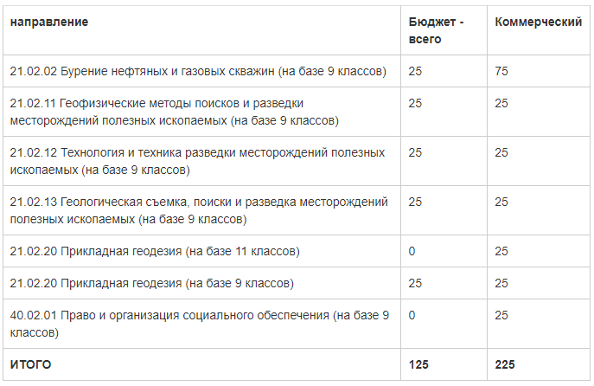

Рисунок 1.1 – Направления и соответствующее количество мест для поступления

В 2023 году открыт набор на 400 мест из которых 125 на бюджетную основу обучения и 225 на коммерческую основу обучения (см. рисунок 1.1) [4].

По семи направлениям, открытым в Геологоразведочном техникуме на данных момент существует 27 групп. Для каждой группы необходимо составлять расписание, которое выкладывается на сайт в виде отсканированного документа общего на весь курс, поэтому в нем не удобно ориентироваться, а также присутствует плохое качество изображения (см. рисунок 1.2) [[5](https://www.istu.edu/studentu/ucheba/rasp_spo)].

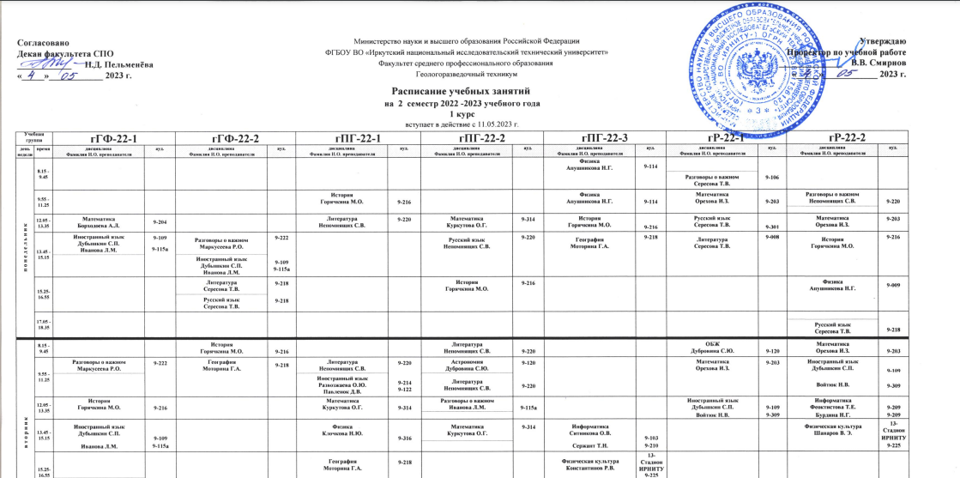

Рисунок 1.2 – Часть расписания учебных занятий Геологоразведочного техникума ИРНИТУ

Для устранения существующих проблем и упрощения процесса составления расписания необходимо внедрить систему автоматизированного расчета расписания. Для формирования которого необходимы следующие процессы:

* расчёт нагрузки на преподавателей;
* подготовка данных для расчёта расписания;
* автоматический расчет расписания.

Перед принятием решения о написании собственной системы были рассмотрены альтернативные приложения.

## Обзор альтернативных решений

### 1С университет

1С университет – это система, которая позволяет автоматизировать основные процессы в высшем учебном заведении, которые регламентируются федеральными государственными образовательными стандартами, уровневой системы подготовки (бакалавр, специалист, магистр) на уровне учебных планов [6].

Есть два процесса в системе 1С университет, аналогия которым необходима для Геологоразведочного техникума ИРНИТУ: планирование учебного процесса, расчет и распределение нагрузки.

Основной задачей «Планирование учебного процесса» является формирование и учет учебных планов и рабочих учебных планов в соответствии с образовательными стандартами. Учебные планы разрабатываются с учетом разных уровней образовательной системы, а также имеют возможность указывать основные и дополнительные сроки обучения. Одной из задач служит возможность выгрузить планы в файлы формата .xml и вывести их печать.

Расчет и распределение нагрузки отвечает за следующий список задач:

* формирование списков студентов обучаемых по учебному плану;
* формирование свода правил расчета нагрузки на преподавателя;
* планирование распределения нагрузки с кафедры;
* распределение основной и дополнительной нагрузки по преподавателям;
* интеграция с программами кадрового учета, такими как «1С:Зарплата и управление персоналом» и «1С:Зарплата и кадры бюджетного учреждения»
* отслеживание выполнения нагрузки на преподавателя;
* создание отчетов по часам нагрузки.

На рисунке 1.3 демонстрируется интерфейс 1С системы, а именно вкладки «Планирование учебного плана».

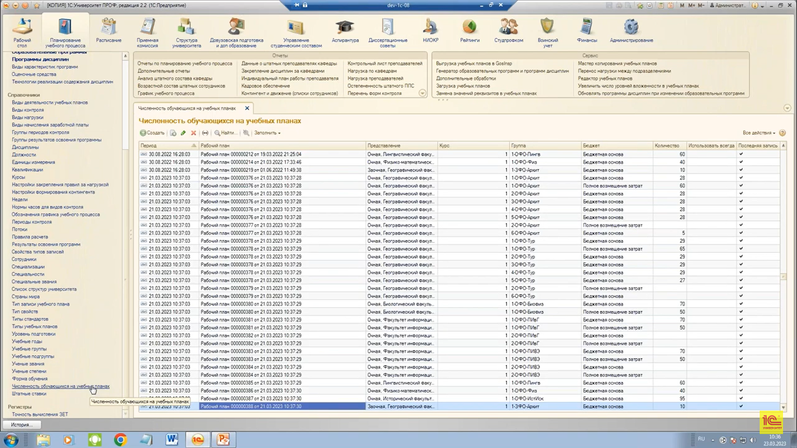

Рисунок 1.3 – Интерфейс системы 1С университет

Стоит отметить, что 1С университет не предоставляет возможность составления расписания, система направлена на формирование учебных и календарных планов, расчет нагрузки на преподавателя и на кафедру. А также отслеживание выполнения нагрузки для предоставления данных в «1С:Зарплата и управление персоналом» и «1С:Зарплата и кадры бюджетного учреждения».

### «Шахтинская» программа для планов СПО

«Шахтинская» программа для планов СПО – это система, направленная на создание учебных планов и календарных учебных графиков. Система соответствует федеральным государственным образовательным стандартам [7].

У данной системы существует две версии: платная и бесплатная. Бесплатную версию перестали дорабатывать, когда в платной выпускаются новые обновления.

В системе присутствуют не полный перечень процессов необходимых для геологоразведочного техникума. Отсутствуют:

* подготовка данных для расчёта расписания;
* автоматический расчет расписания.

На рисунках 1.4 – 1.6 изображены главные рабочие окна приложения.

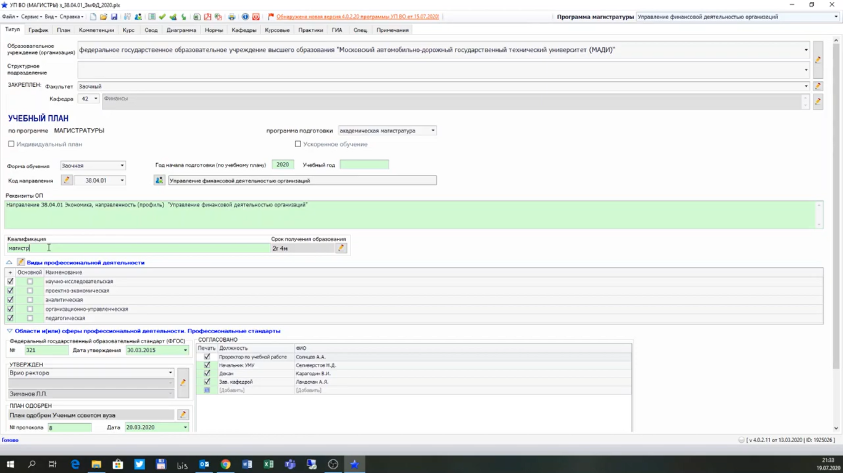

Рисунок 1.4 – Вкладка заполнения основных сведений об учебном плане

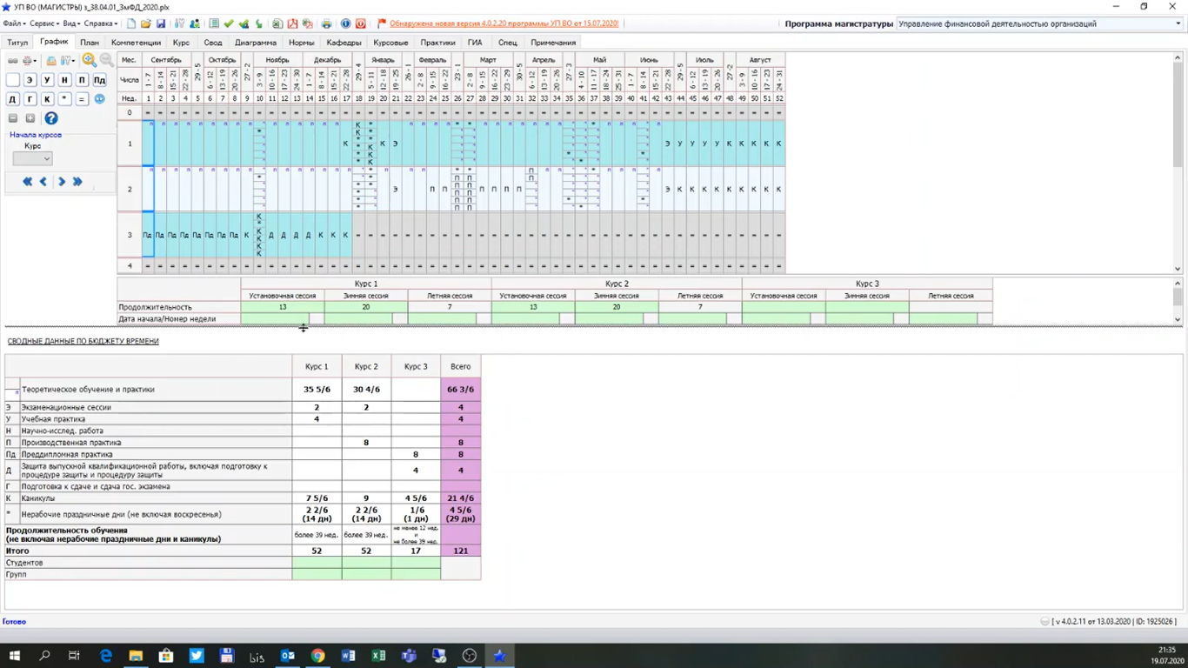

Рисунок 1.5 – Вкладка заполнения календарных учебных графиков

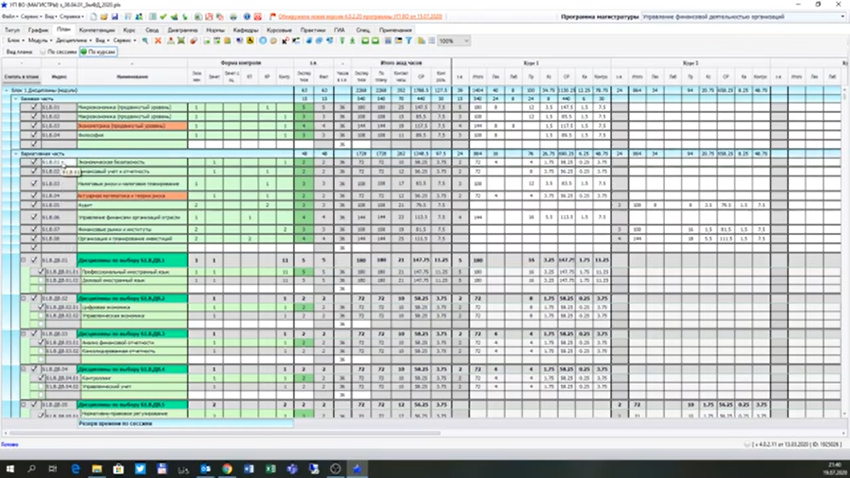

Рисунок 1.6 – Вкладка заполнения учебного плана по курсам

### Экспертный центр корпорации «Галактика» по работе с вузами

Галактика ERP – это гибкий инструмент для решения задач предприятий в условиях цифровой экономики. Одной из отраслей применения является образование [8].

Задачи, решаемые отраслью «Образование»:

* портал учебного заведения;
* учебная деятельность;
* имущественный комплекс;
* учёт;
* электронный документооборот.

Задача «Учебная деятельность» включает в себя управление приемной комиссией, составление и ведение учебных планов, расчет учебной нагрузки, учет успеваемости студентов, составление учебного расписания, учет договоров на оказание платных услуг, введение научно-исследовательской деятельности.

Для решения вышеописанных задач «Галактика» имеет готовые тиражные решения для высших учебных заведений РФ:

* система «Галактика ERP» в рамках решения Галактика «Управление Вузом»;
* система «Галактика ERP. Управление учебным процессом»;
* система Галактика «Расписание учебных занятий»;
* «Галактика: портал учебного заведения»;
* электронный документооборот вуза;
* система «Галактика ESB»;
* система «Галактика BI».

А также экспертный центр корпорации «Галактика» оказывает полный комплекс услуг: разработка, поставка, внедрение и сопровождение тиражно-заказных информационных систем по автоматизации задач управления высшим учебным заведением.

В рамках данной работы необходимо подробнее рассмотреть систему Галактика «Расписание учебных занятий». Конструктор расписания является ключевым компонентом системы. Он предназначен для формирования расписания на основе подготовленных данных и установленных требований [9].

Конструктор обеспечивает формирование расписания в ручном, автоматическом и комбинированном режимах с интеллектуальной поддержкой действий оператора (фильтрация, подбор, расчет, блокирование, выделение и т.п.), с возможностью сохранения текущего состояния расписания в точке возврата с последующим возвратом к ней.

В системе поддерживается множественность и вариативность расписаний (по формам обучения, по подразделениям, по образовательным программам и т.д.) и каждому расписанию может быть предъявлен собственный набор требований.

На рисунке 1.7 демонстрируется интерфейс системы Галактика, а именно «Расписание учебных занятий».

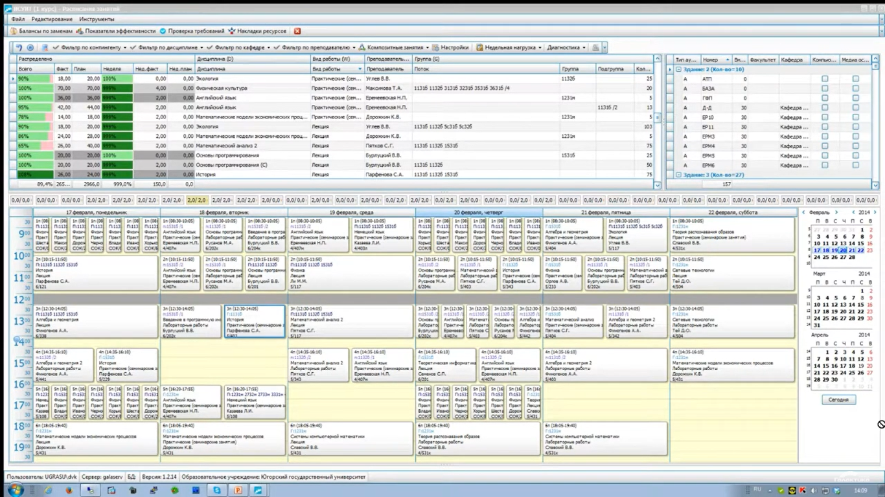

Рисунок 1.7 – Интерфейс системы Галактика «Расписание учебных занятий»

## Описание бизнес-процессов AsIs

В данном разделе описан бизнес-процесс «Как есть» составления расписания с использованием нотации IDEF0.

Диаграмма (А-0) является вершиной структуры и представляет собой общее описание системы и ее взаимодействия с внешней средой.

На рисунке 1.8 представлена контекстная диаграмма, главный процесс – составление расписания. Процесс осуществляют сотрудники учебного отдела и руководитель образовательной программы. Регулируют процесс федеральные государственные образовательные стандарты (ФГОС), а также устав Геологоразведочного техникума ИРНИТУ. Для выполнения процесса необходимы учебный план и календарный график. По итогу на выходе сотрудники учебного отдела выставляют расписание на стедне и на сайте.

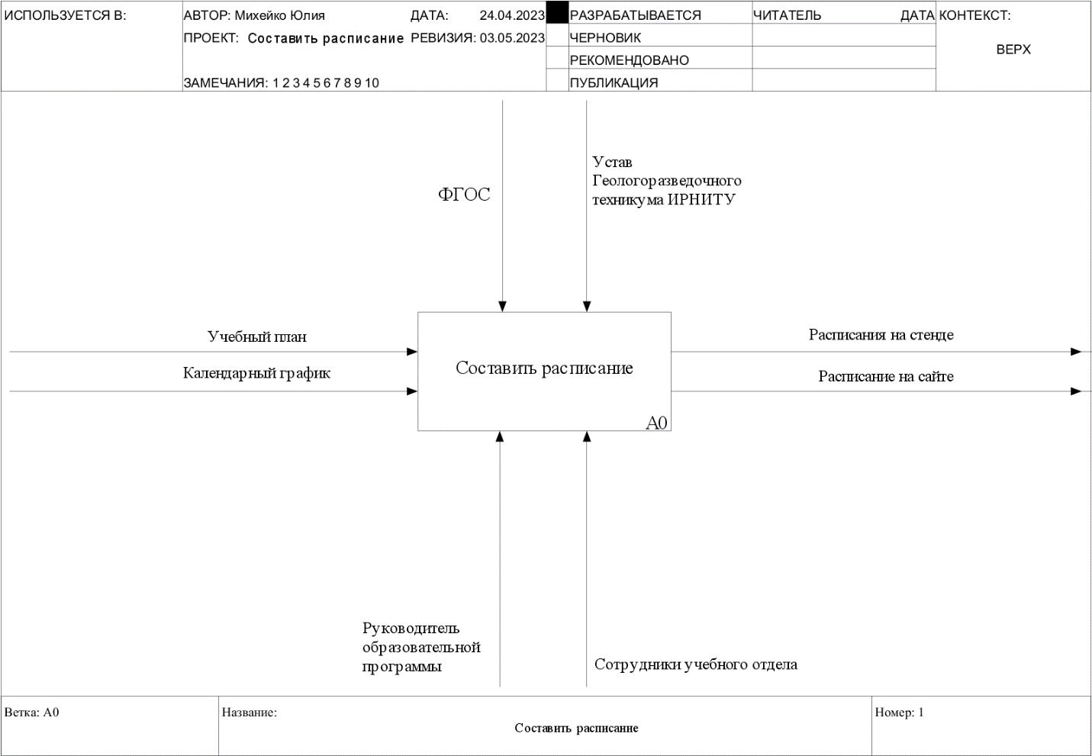

Рисунок 1.8 – Процесс «Составить расписание»

Процесс «Составить расписание» декомпозируется на следующие этапы (см. рисунок 1.9):

* подготовить нагрузку. На данном этапе по учебным планам и календарному графику работники учебного отдела совместно с руководитель образовательной программы распределяют часы нагрузки на преподавателей;
* составить расписание вручную. В Геологоразведочном техникуме расписание составляют вручную сотрудники учебного отдела по подготовленной нагрузке. Они выполняют эту работу в таблице, которая разбита на столбцы – группы, строки – дни недели и пары на стене, ставя дисциплины флажками в образовавшиеся ячейки. После переносят получившиеся данные переносят в электронный формат;
* вывесить готовое расписание на стенд. Готовое расписание распечатывают утверждают и выващивают на информационном стенде;
* сканировать расписание. Прежде чем вывесить расписание на сайте его сканируют;
* выложить расписание на сайт. Расписание в формате PDF файла выкладывают на сайте университета.

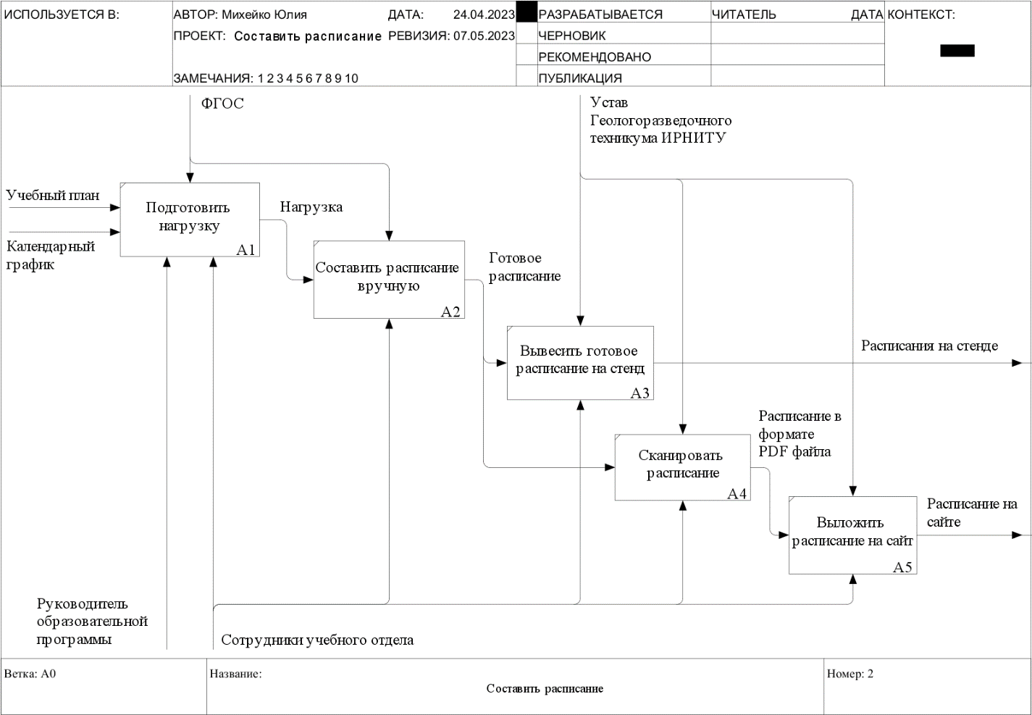

Рисунок 1.9 – Декомпозиция процесса «Составить расписание»

## Описание бизнес-процессов ToBe

После изучения процесса составления расписания в Геологоразведочном техникуме «Как есть» было разработано представление будущей системы.

Диаграмма (А-0) является вершиной структуры и представляет собой общее описание системы и ее взаимодействия с внешней средой.

На рисунке 1.10 представлена контекстная диаграмма, главный процесс – составление расписания. Процесс осуществляют сотрудники учебного отдела и руководитель образовательной программы. Регулируют процесс федеральные государственные образовательные стандарты (ФГОС), рабочие программы дисциплин (РПД), а также устав Геологоразведочного техникума ИРНИТУ. Для выполнения процесса необходимы учебный план и календарный график. По итогу на выходе сотрудники учебного отдела выставляют расписание на сайте.

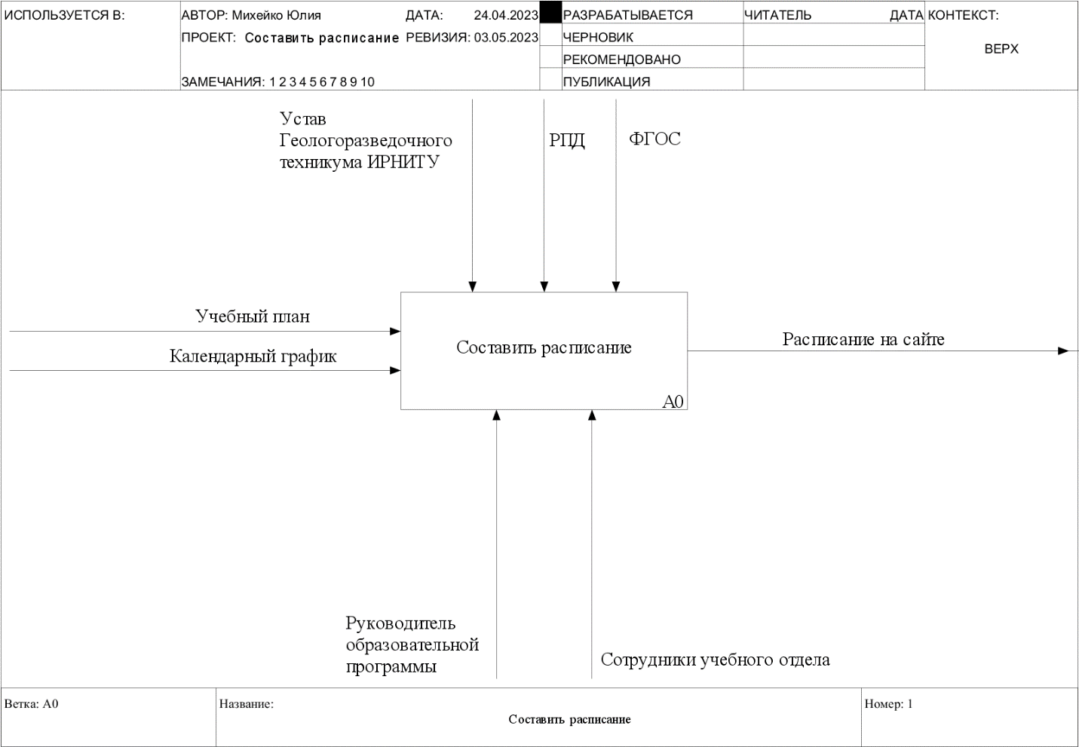

Рисунок 1.10 – Процесс «Составить расписание»

Процесс «Составить расписание» декомпозируется на следующие этапы (см. рисунок 1.11):

* подготовить нагрузку. На данном этапе по учебным планам и календарному графику работники учебного отдела совместно с руководитель образовательной программы распределяют часы нагрузки на преподавателей;
* подготовить данные для расчета расписания. По рассчитанной нагрузке сотрудники учебного отдела в программе подготавливают данные для расчета расписания. Указывается информация о дисциплине количестве часов, отведенных на проведение, типе занятия, форме проведения, диспетчере. Так же выбирается список преподавателей, которые будут проводить занятие для указанного списка групп, в указанном списке аудиторий;
* рассчитать расписание. На данном этапе по подготовленным данным автоматически просчитывается расписание, после вручную дорабатываются недочеты;
* выложить расписание на сайте. Готовое расписание выкладывается на сайт в удобном формате как для студентов, так и для преподавателей.

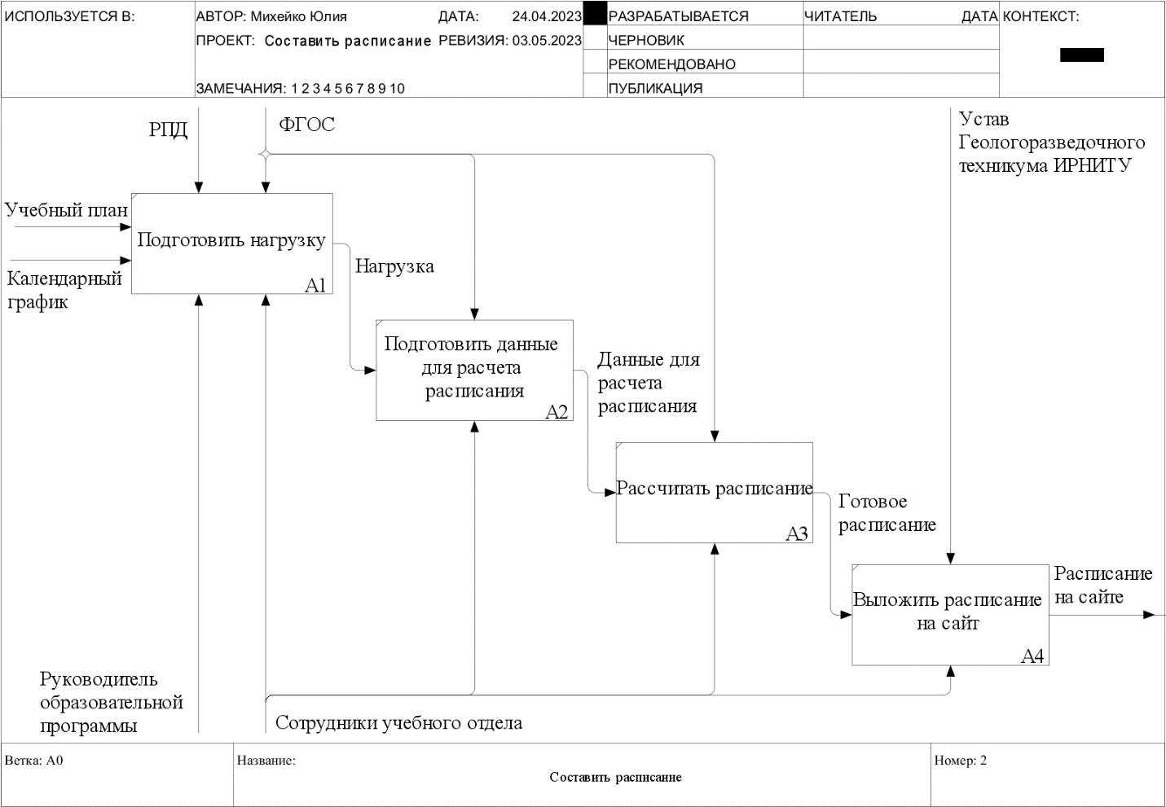

Рисунок 1.11 – Декомпозиция процесса «Составить расписание»

Процесс «Подготовить данные для расчета расписания» декомпозируется на следующие этапы (см. рисунок 1.12):

* изменение списка аудиторий для проставления занятий. На данном этапе по рассчитанной нагрузке сотрудники учебного отдела выставляют список аудиторий, в которых может проходить занятие;
* объединение в поток занятия. Данный этап необходим для объединения занятий по какому-либо признаку в единый список. Например: в поток объединяются занятия по иностранному языку или по физической культуре;
* фиксирование пожеланий преподавателей/групп/аудиторий. Этап предназначен для выставления пожеланий преподавателей, учебных групп или аудиторий. Пожелания – это причина отмены занятий в указанный день недели, тип недели и номер пары;
* корректирование способа проведения занятия. На данном этапе указывается способ проведения занятия: очно или удаленно;
* сохранение. Этап необходим для фиксирования внесенных изменений.

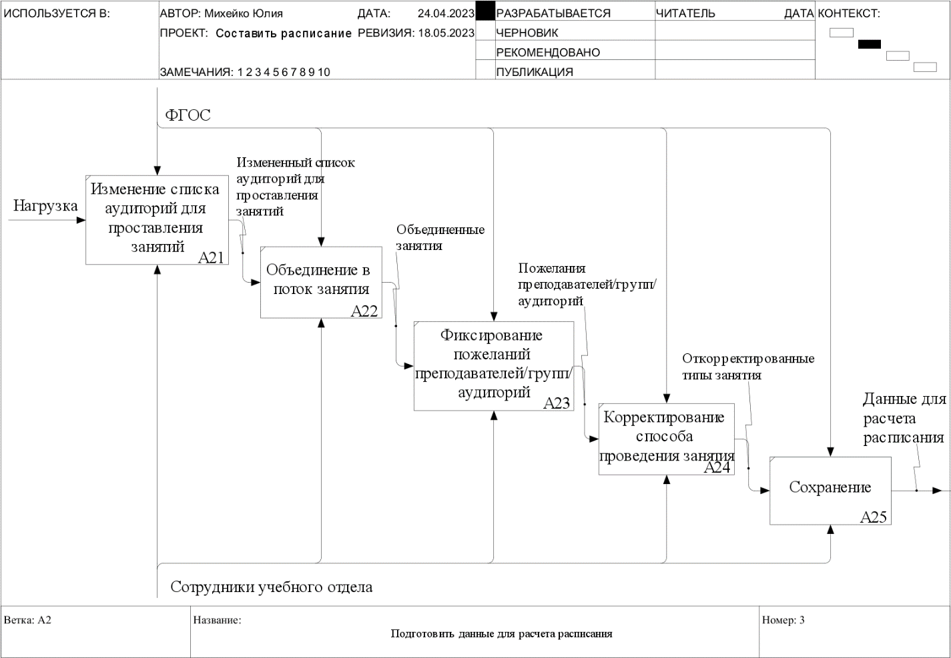

Рисунок 1.12 – Декомпозиция процесса «Подготовить данные для расчета расписания»

## Анализ функциональных требований

В ходе анализа предметной области были сформированы основные требования к разрабатываемой системе:

1. Пользователь должен иметь возможность выбора файла из памяти персонального компьютера.
2. Приложение должно иметь возможность считывать информацию из файла о нагрузке.
3. Пользователь должен иметь возможность корректировать данные об учебных группах, преподавателях и аудиториях, выбирая значения из списка.
4. Пользователь может иметь возможность корректировать форму проведения занятия.
5. Пользователь должен иметь возможность установить параметры фильтрации.
6. Приложение должно иметь возможность отфильтровать данные по заданным параметрам.
7. Пользователь должен иметь возможность распространить редактирование на отфильтрованную часть.
8. Пользователь должен иметь возможность сбросить фильтры.
9. Пользователь должен иметь возможность объединить занятия в единый поток.
10. Приложение должно выводить информацию о пожеланиях преподавателей, учебных групп и аудиториях.
11. Пользователь должен иметь возможность редактирования пожеланий преподавателей, учебных групп и аудиторий.
12. Пользователь должен иметь возможность сохранить изменения.
13. Приложение должно иметь возможность записать сохраненные данные в файл.

## Описание интерфейса приложения

Рисунок 1.13 содержит диаграмму интерфейсных классов, которая показывает отношение между интерфейсными окнами, так, например из главного окна приложения можно попасть в окна выбора значений, окно фильтров и окно пожеланий. А также в окно выбора значений можно попасть из окна фильтров.

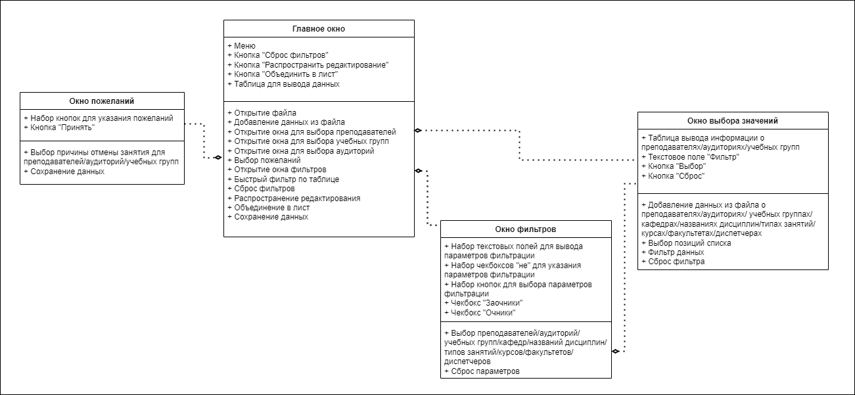

Рисунок 1.13 – Диаграмма интерфейсных классов

## Итог по главе

В данной главе были рассмотрены организации учебно-методического управления ИРНИТУ и Геологоразведочного техникума ИРНИТУ. Выявлены проблемы в составлении расписания в техникуме.

Также были рассмотрены три альтернативных решения: 1С университет, «Шахтинская» программа для планов СПО, Галактика ERP. В открытом доступе достаточно мало информации о функциональных возможностях данных систем, но из кратких описаний можно сделать вывод что рассмотрена малая часть процессов необходимых для расчета расписания Геологоразведочном техникуме ИРНИТУ: составление учебного и календарного плана; расчет нагрузки на преподавателей. Из трех рассмотренных вариантов автоматический расчет расписания существует только у Галактики ERP, однако в ИРНИТУ существует своя готовая инфраструктура, для которой разумнее написать индивидуальное решение, а не переделывать и дорабатывать существующие.

Был описан существующий процесс составления расписания в Геологоразведочном техникуме, а также разработано представление процессов в будущем приложении и описаны требования к нему.

# Проектирование приложения

## Обоснование использования программных средств

В данном разделе описаны программные средства, используемые для написания будущего приложения, такие как среда разработки Microsoft Visual Studio, языки программирования C#, SQL, LINQ, а также текстовый формат обмена данными – JSON.

**Microsoft Visual Studio** – это среда разработки программного обеспечения. Данный продукт позволяет разрабатывать как консольные приложения, так и игры и приложения с графическим интерфейсом, в том числе с поддержкой технологии Windows Forms, UWP, а также веб-сайты, веб-приложения, веб-службы как в родном, так и в управляемом кодах для всех платформ, поддерживаемых Windows, Windows Mobile, Windows CE, .NET Framework, .NET Core, .NET, MAUI, Xbox, Windows Phone .NET Compact Framework и Silverlight [10].

**C#** – это объектно-ориентированный язык программирования, разработанный компанией Microsoft, который позволяет разрабатывать приложения на платформе .NET. Данный язык относится к языковой семье с С-подобным синтаксисом. C# широко распространен и используется в разных сферах, так как благодаря нему можно написать множество приложений например бизнес-приложения, видеоигры, веб-портал или веб-сервис, а также приложения для Windows, iOS и Android.

C# выбран как основной язык программирования для написания Windows Forms приложения [11].

**JSON** (JavaScript Object Notation) – текстовый формат обмена данными, основанный на JavaScript. Но при этом формат независим от JS и может использоваться в любом языке программирования.

JSON-файл используется в целях хранения, чтения и изменения данных используемых в подготовке данных для системы автоматического расчета расписания [12].

**Язык структурированных запросов (SQL)** – это язык программирования для хранения и обработки информации в реляционной базе данных. Реляционная база данных хранит информацию в табличной форме со строками и столбцами, представляющими различные атрибуты данных и различные связи между значениями данных [13].

**LINQ** (Language-Integrated Query) представляет простой и удобный язык запросов к источнику данных. В качестве источника данных может выступать объект, реализующий интерфейс IEnumerable (например, стандартные коллекции, массивы), набор данных DataSet, документ XML.

Преимуществами использования запросов LINQ является:

* упрощение понимания языка запросов;
* уменьшение количества кода;
* применение написанного запроса к иным источникам данных практически без изменений.

LINQ используется для упрощения запросов к интерфейсам типа DataSet и IEnumerable [14].

**Ramus** – это программное обеспеченье для описания бизнес-процессов организации. Ramus способно поддерживать методики для моделирования и анализа бизнес-процессов в нотациях IDEF и DFD [15].

**Figma** – онлайн-сервис для разработки интерфейсов и прототипирования с возможностью организации совместной работы в режиме реального времени [16].

**Draw.io** – инструмент для создания диаграмм, блок-схем, интеллект-карт, бизнес-макетов, отношений сущностей, программных блоков и другого. Сервис распространяется на бесплатной основе с открытым исходным кодом. Draw.io обладает богатым набором функций для визуализации большинства задач пользователя [17].

Особенности Draw.io:

* более 500 шаблонов элементов и фигур;
* облегчённый интерфейс, в котором за короткий промежуток времени можно создать готовый проект;
* экспорт в форматы: JPG, PNG, SVG, VDSX;
* возможность совместной работы;
* мультиязычный интерфейс.

## Проектирование модели данных

На рисунке 2.1 изображена концептуальная модель базы данных учебного отдела, которая содержит пять сущностей, необходимых для приложения подготовки данных: «Нагрузка», «Аудитория», «Преподаватель», «Группа» и «Пожелания». Между сущностями «Нагрузка» и «Аудитория» задана связь «Содержит» типа «много-ко-многим», одна аудитория может быть использована для нескольких занятий, также одно занятие может быть проведено в нескольких аудиториях. Аналогично для связи между сущностями «Нагрузка» и «Группа», а также «Нагрузка» и «Преподаватель».

Существует три связи «Имеет» типа «один-ко-многим» между сущностями «Преподаватель» и «Пожелания», «Группа» и «Пожелания», «Аудитория» и «Пожелания», пример одна группа имеет много пожеланий, но пожелания относятся только к одной группе.

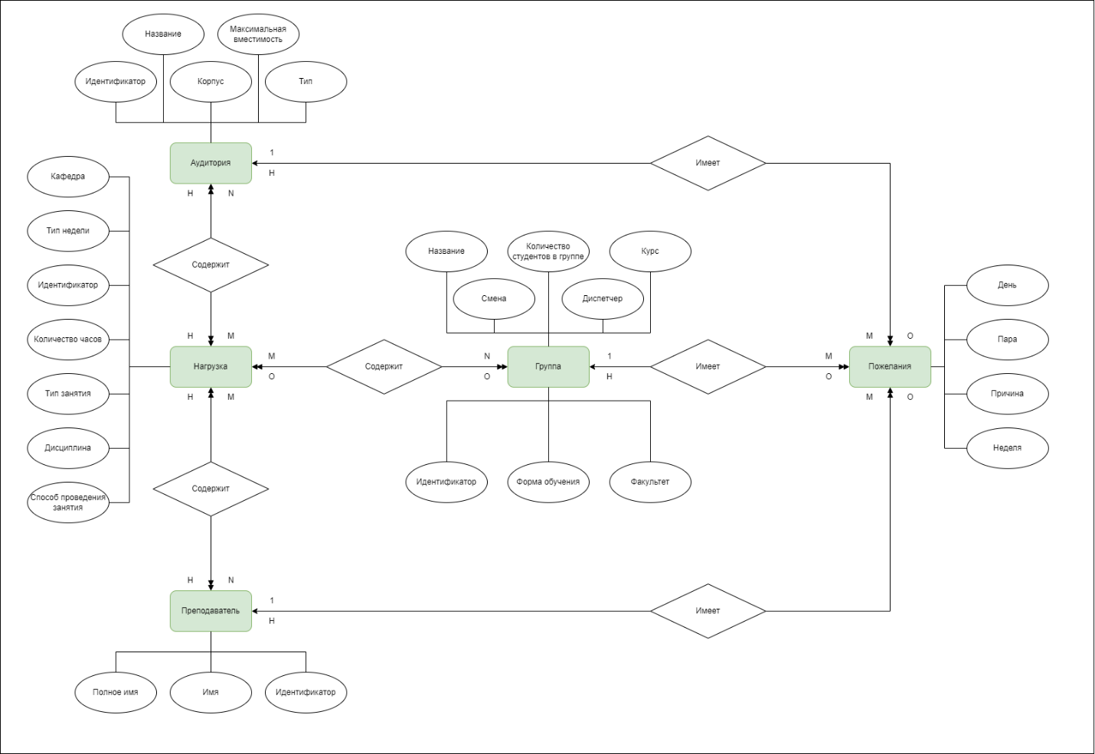

Рисунок 2.1 – Концептуальная модель данных

Как видно из таблицы 2.1, нагрузка содержит информацию о дисциплине, которая должна быть проведена для указанного списка групп, списком преподавателей. Так же она хранит список аудиторий, которые в дальнейшем могут использоваться для расчета автоматического расписания. Часть полей в этой модели являются техническими, например количество студентов, список диспетчеров и т.д.

Таблица 2.1 – Сущность «Нагрузка»

|  |  |  |
| --- | --- | --- |
| **Название атрибута** | **Тип** | **Назначение** |
| Идентификатор | Число | Уникальный номер строки нагрузки в системе |
| Количество часов | Число | Количество выделенных часов на занятие |
| Тип занятия | Число | Один из видов занятия:   1. Лекция 2. Практическое занятие 3. Лабораторная работа 4. Консультация 5. Экзаменационная консультация 6. Экзамен 7. Зачет |
| Тип недели | Число | Существует два типа распределения занятий по неделям – каждую неделю или через неделю |
| Дисциплина | Строка | Название занятия |
| Кафедра | Строка | Один из видов учебных подразделений университета |
| Способ проведения занятия | Число | Проведение занятия удаленно или очно |

В таблице 2.2 содержится информация об аудитории, а именно идентификатор, название, корпус университета и максимальную вместимость студентов в помещение.

Таблица 2.2 – Сущность «Аудитория»

|  |  |  |
| --- | --- | --- |
| **Название атрибута** | **Тип** | **Назначение** |
| Идентификатор | Число | Уникальный номер аудитории в системе |
| Корпус | Строка | Часть университета или отдельное здание, в котором находится аудитория |

Продолжение таблицы 2.2

|  |  |  |
| --- | --- | --- |
| Название | Строка | Обозначение аудитории, состоящее из корпуса и трехзначного числа, первая цифра которого это номер этажа |
| Максимальная вместимость | Число | Количество студентов, которые могут вместиться в аудиторию |

Таблица 2.3 содержит информацию о преподавателях: идентификатор, имя, полное имя.

Таблица 2.3 – Сущность «Преподаватель»

|  |  |  |
| --- | --- | --- |
| **Название атрибута** | **Тип** | **Назначение** |
| Идентификатор | Число | Уникальный номер преподавателя в системе |
| Имя | Строка | Сокращенное именование преподавателя, состоящее из фамилии и инициалов |
| Полное имя | Строка | Полное именование преподавателя, состоящее из фамилии, имени и отчества |

Таблица 2.4 содержит следующую информацию об учебных группах: идентификатор, количество студентов, смену образования, форму обучения, факультет, курс, название группы, в которое входит аббревиатура профиля и год начала обучения, а также о диспетчере, который отвечает за данную группу.

Таблица 2.4 – Сущность «Группа»

|  |  |  |
| --- | --- | --- |
| **Название атрибута** | **Тип** | **Назначение** |
| Идентификатор | Число | Уникальный номер учебной группы в системе |
| Количество студентов | Число | Количество студентов в учебной группе |
| Смена | Число | Организация учебного процесса в две смены:   1. Начало обучения первой смены 8:15, 10:00 2. Начало обучения второй смены 11:45, 13:45 |
| Курс | Число | Год обучения учебной группы |

Продолжение таблицы 2.4

|  |  |  |
| --- | --- | --- |
| Форма обучения | Число | Способ организации процесса обучения группы, бывает очной или заочной |
| Факультет | Число | Учебное структурное подразделение университета, осуществляющее образовательную деятельность в определенной области |
| Название | Строка | Обозначение учебной группы, которое состоит из аббревиатуры профиля обучения, года начала обучения, а также номера группы |
| Диспетчер | Строка | Работник учебного отдела, который ответственен за учебную группу |

Пожелание бывают у преподавателей, учебных групп и аудиторий, и они содержат информацию о неделе, дне, паре и причине отмены занятия (см. таблицу 2.5).

Таблица 2.5 – Сущность «Пожелание»

|  |  |  |
| --- | --- | --- |
| **Название атрибута** | **Тип** | **Назначение** |
| День | Число | День недели отмены занятие |
| Пара | Число | Номер пары отмены занятия |
| Неделя | Число | Тип недели отмены занятия |
| Причина | Число | Причина отмены занятия, бывают:   1. Освободить 2. Довузовское образование 3. Иностранный язык 4. Физическая культура 5. Совет 6. Кафедра 7. Военная подготовка |

## Описание JSON файла

На основе базы данных была спроектирована структура JSON файла. Она должна содержать такие элементы как: «Нагрузка», «Аудитория», «Преподаватель», «Группа», «Пожелания».

В таблицах 2.6 – 2.10 описаны переменные элементов структуры JSON файла, назначение которых содержится в таблицах 2.1 – 2.5.

Таблица 2.6 – Элемент структуры JSON-файла «Нагрузка»

|  |  |  |
| --- | --- | --- |
| **Переменная** | **Название атрибута** | **Тип** |
| id | Идентификатор | int |
| h | Количество часов | int |
| nt | Тип занятия | int |
| auds | Список возможных аудиторий | int?[] |
| teachers | Список возможных преподавателей | int?[] |
| sub_groups | Список групп | int?[] |
| owners | Диспетчер | String[] |
| discipline | Дисциплина | string |
| fac | Факультет | int[] |
| owners | Диспетчер | String[] |
| discipline | Дисциплина | string |
| kurs | Курс | int |
| kaf | Кафедра | string |
| is_online | Способ проведения занятия | int |

Таблица 2.7 – Элемент структуры JSON-файла «Аудитория»

|  |  |  |
| --- | --- | --- |
| **Переменная** | **Название атрибута** | **Тип** |
| id | Идентификатор | int |
| title | Название | string |
| korpus | Корпус | string |
| maxstud | Максимальная вместимость | int |

Таблица 2.8 – Элемент структуры JSON-файла «Преподаватель»

|  |  |  |
| --- | --- | --- |
| **Переменная** | **Название атрибута** | **Тип** |
| id | Идентификатор | int |
| name | Имя | string |
| full_name | Полное имя | string |

Таблица 2.9 – Элемент структуры JSON-файла «Группа»

|  |  |  |
| --- | --- | --- |
| **Переменная** | **Название атрибута** | **Тип** |
| id | Идентификатор | int |
| students | Количество студентов | int |
| smena | Смена | int |
| is_zaoch | Форма обучения | bool |
| fac | Факультет | int |

Продолжение таблицы 2.9

|  |  |  |
| --- | --- | --- |
| Kurs | Курс | int |
| title | Название | string |
| owner | Диспетчер | string |

Таблица 2.10 – Элемент структуры JSON-файла «Пожелание»

|  |  |  |
| --- | --- | --- |
| **Переменная** | **Название атрибута** | **Тип** |
| day | День | int |
| pair | Пара | int |
| week | Неделя | int |
| wishes | Причина | int[] |

## Описание макетов интерфейса

На основе диаграммы интерфейсных классов, изображенной на рисунке 1.13, были разработаны макеты окон приложения.

### Макет главного окно приложения

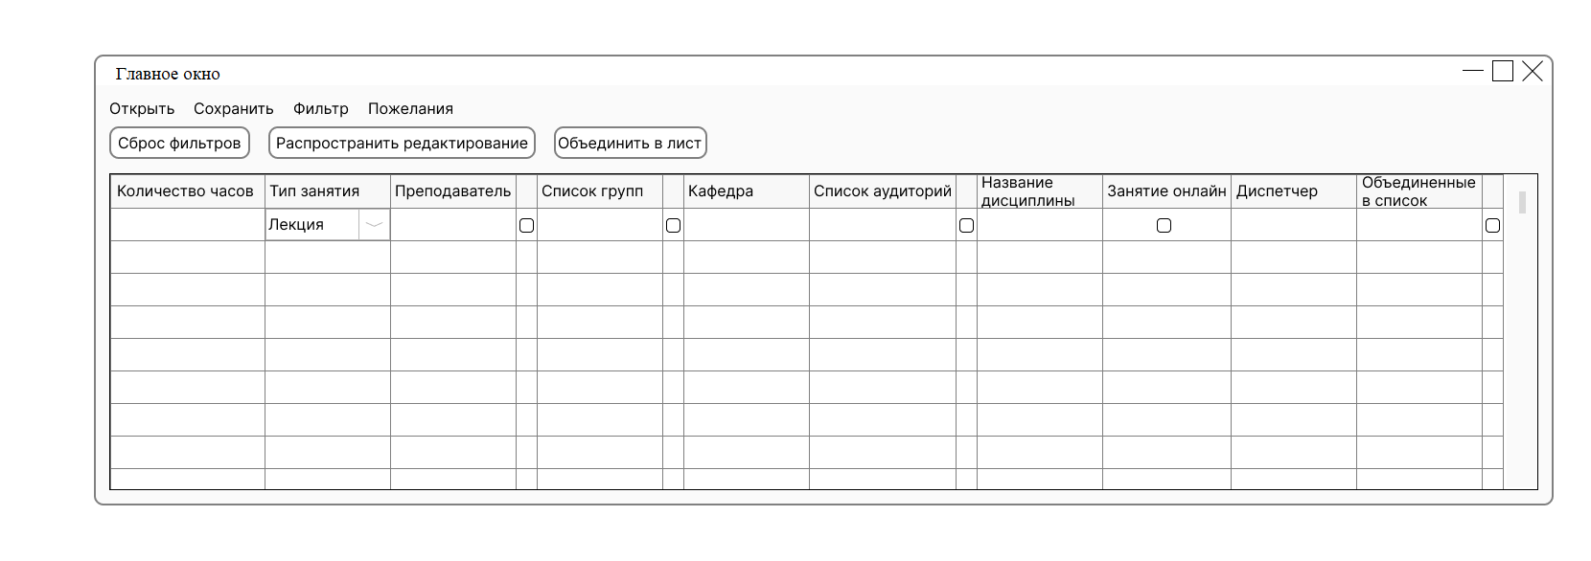

Рисунок 2.2 – Макет главного окна приложения

Главное окно приложения, изображенное на рисунке 2.2, содержит таблицу для подготовки данных, которые в дальнейшем будут использованы в системе автоматического расчета расписания. Таблица имеет столбцы с текстовыми полями для корректировки: количества часов; преподавателей, списков групп, кафедр, списков аудиторий, названий дисциплин, диспетчеров. Столбцы переключателей для изменения способа проведения занятия (очно/удаленно) и объединения в список. Столбец с выпадающем меню для настройки типа занятия. Они бывают:

* 1. лекционное занятие;
  2. практическое занятие;
  3. лабораторное занятие;
  4. консультация;
  5. экзаменационная консультация;
  6. экзамен;
  7. зачет.

Также в таблицу входят три столбца с кнопками при нажатии которых открывается окно выбора значений для редактирования информации о преподавателях, аудиториях, учебных группах (см. рисунок 2.3). Последний столбец с кнопками должен показать список объединенных занятий.

В верхней части окна находится меню из четырех пунктов:

* «Открыть» – для открытия файла;
* «Сохранить» – для сохранений изменений в файле;
* «Фильтр» – для вызова окна установления параметров фильтра;
* «Пожелания» – для установления пожеланий преподавателя, группы, аудитории.

Главное окно включает в себя кнопки для сброса фильтров, распространения редактирования и для объединения занятий в лист.

### Макет окна приложения для выбора значений

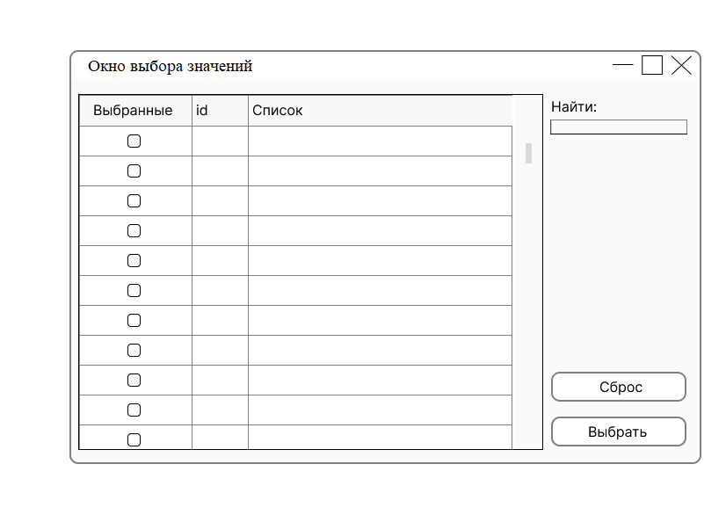

Рисунок 2.3 – Макет окна приложения для выбора значений

Окно приложения для выбора значений, изображенное на рисунке 2.3, содержит таблицу для выбора пунктов из списка в столбце переключателей. Таблица содержит информацию об определенном объекте, например преподавателе, кафедре, группы и т.д.

Также окно содержит текстовое поле необходимое для фильтрации таблицы на совпадение с выводимой информацией и кнопки для сброса и подтверждения выбранных пунктов.

### Макет окна фильтров

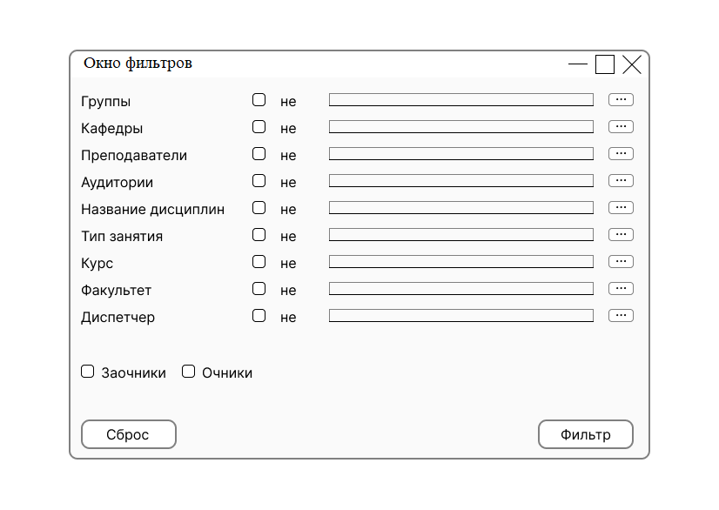

Рисунок 2.4 – Макет окна фильтров

Данное окно (см. рисунок 2.4) содержит перечень параметров для фильтрации гланого окна:

* «Группы»;
* «Кафедры»;
* «Преподаватели»;
* «Аудитории»;
* «Название дисциплин»;
* «Тип занятия»;
* «Курс»;
* «Факультет»;
* «Диспетчер»
* форма обучения – «Очная» и «Заочная».

Каждый из списка имеет переключатель, текстовое поле и кнопку. При нажатии кнопки открывается окно выбора значений параметра. С помощью переключателя «не» должна осуществляться работа отрицательного фильра, тоесть вывости все параметры кроме выбранных.

Окно имеет кнопку для отмены выбранных параметров и кнопку при нажатии которой запоминаются выбранные параметры, закрывается данное окно и фильруется гланое.

### Макет окна пожеланий

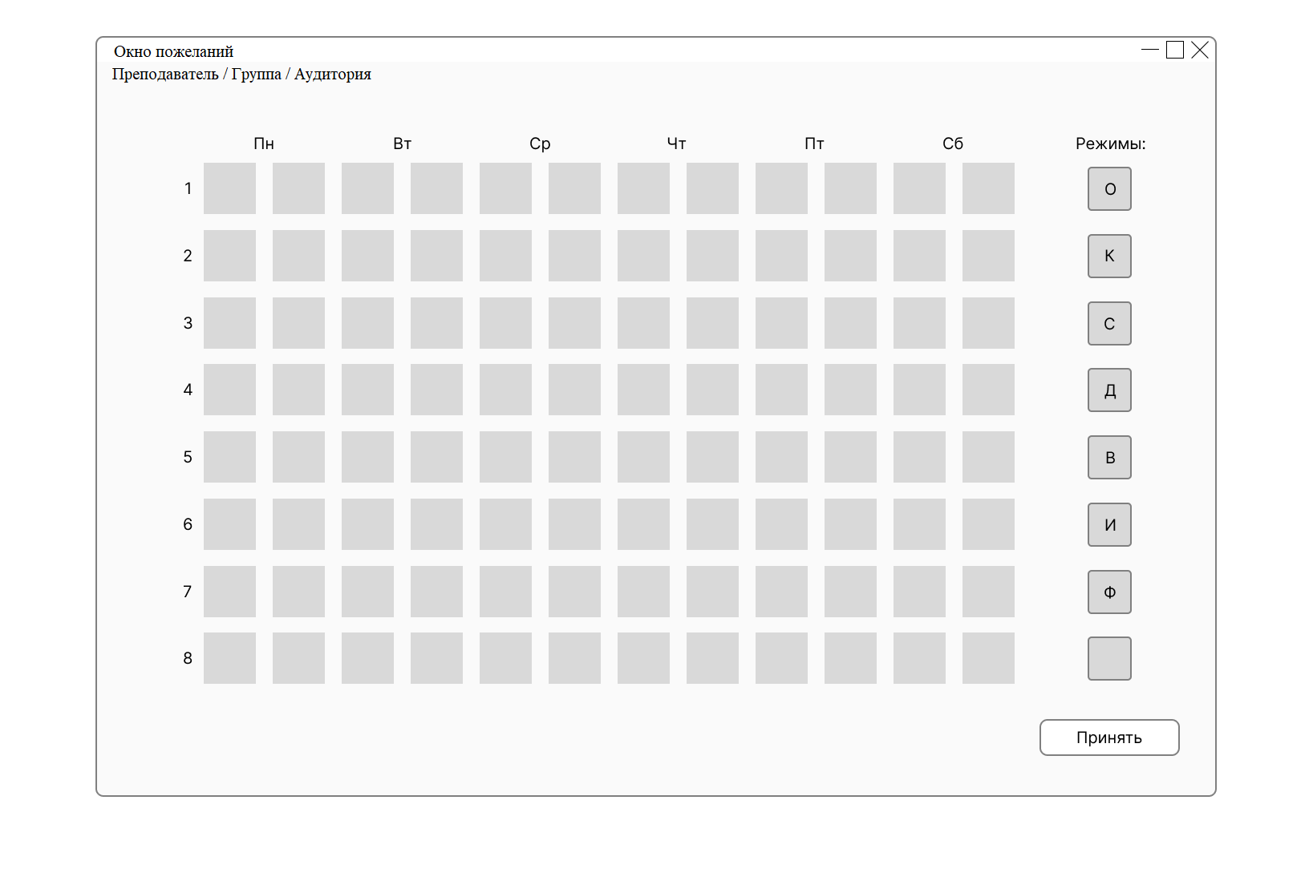

Рисунок 2.5 – Макет окна пожеланий

Окно пожеланий (см. рисунок 2.5) должно содержать метки, распределенных по количеству дней недели, типу недели и количеству пар в день. Также копки, которые активируют режимы режим проставления пожеланий в соответствии с буквой, указанной на кнопке:

* режим освобождения по причине, не подходящей под определения других режимов;
* режим освобождения по причине проведения заседания кафедры;
* режим освобождения по причине проведения заседания совета;
* режим освобождения по причине проведения занятий, выходящих за рамки обучения по основной ООП;
* режим освобождения по причине проведения занятий в рамках военной подготовки;
* режим освобождение по причине прохождения дополнительных курсов обучения по иностранному языку;
* режим освобождения занятий по причине проведения занятий физической культуры.
* режим удаления освобождения с пары.

Окно пожеланий должно содержать кнопку для записи данных о выбранных пожеланиях для преподавателя, учебной группы или аудитории.

## Архитектура взаимодействия с сервером

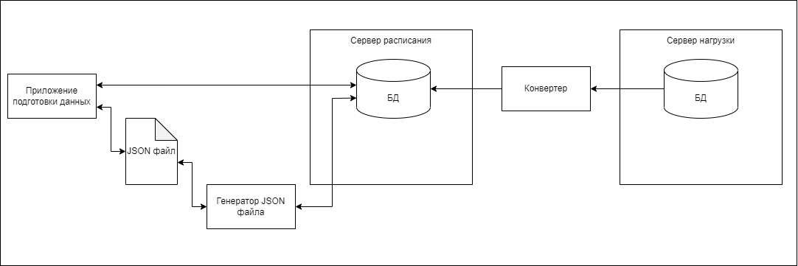

Рисунок 2.6 – Архитектура взаимодействия с сервером

На рисунке 2.6 изображена архитектура взаимодействия разрабатываемого приложения с сервером. Данные из базы данных с сервера нагрузки конвертируются в базу данных на сервере расписания. Так как приложение должно работать как с JSON файлом, так и с данными из базы данных, существует отдельное приложение, которое генерирует данных в JSON файл.

# Реализация приложения

## Иерархия классов

Для работы приложения было разработано 17 классов. Все классы были разделены на группы по их функциональности. Всего выделено 4 группы:

1. Контроллеры. В данной группе классы осуществляют управление интерфейсом:
   1. MainForm. Класс отвечает за управление главным окно приложения.
   2. ItemsSelectorModalWindow. Контроллер для окна выбора значений.
   3. FilterWindow. Класс используется для функционирования окна фильтров.
   4. WishWindow. Контроллер для окна назначений пожеланий;
2. Работа с данными. Группа описывает классы для работы с JSON файлом и с базой данных:
   1. ScheduleDataModel. Класс, содержащий методы для работы с данными.
   2. JsonScheduleDataModel. Класс для работы с JSON файлом.
3. Структура JSON файла:
   1. Data. Содержит элементы структуры JSON файла.
   2. Teacher. Класс для работы с элементом структуры «Преподаватель».
   3. Auditory. Класс для работы с элементом структуры «Аудитория».
   4. SubGroup. Класс для работы с элементом структуры «Группа».
   5. WishMixin. Класс, содержащий пожелания преподавателей, аудиторий и групп.
   6. WishItems. Класс для работы с элементом структуры «Пожелания».
   7. ScheduleRow. Класс для работы с элементом структуры «Нагрузка».
   8. Utils. Класс для разбора JSON файла по структуре.
4. Классы без группы. Некоторые классы не удалось выделить в отдельные группы:
   1. Program. Используется для запуска приложения. Открывает главное окно.
   2. ScheduleRowDataGridRowItem. Класс, содержащий данные для таблицы на главном окне.
   3. RowCheckedItem. Класс, содержащий данные для таблицы на окне выбора данных.

На рисунке 3.1 продемонстрирована диаграмма классов.

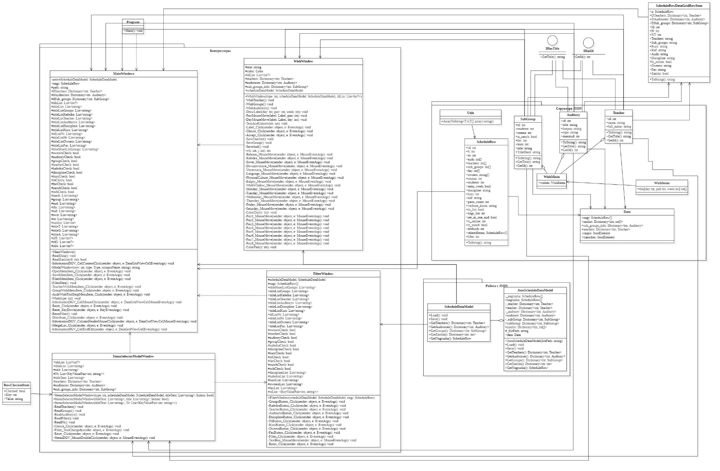

Рисунок 3.1 – Диаграмма классов

Классы по работе с данными проектировались по шаблону «Адаптер». Адаптер – структурный паттерн проектирования, который позволяет классам с несовместимыми интерфейсами работать вместе. А это означает что пользовательский интерфейс будет не изменен как для работы с JSON файлом, так и для работы с базой данных.

## Реализация интерфейсов

### Реализация интерфейса главного окна приложения

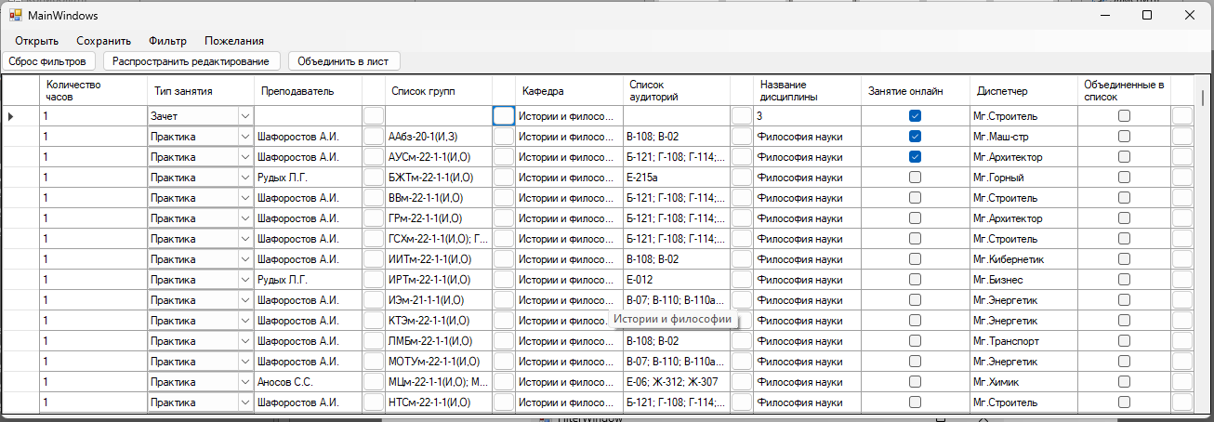

Рисунок 3.2 – Реализация интерфейса главного окна приложения

Главное окно приложения, изображенное на рисунке 3.2, содержит таблицу для подготовки данных, которые в дальнейшем будут использованы в системе автоматического расчета расписания, со столбцами:

* «Количество часов» – это численное значение выделенных часов на занятие;
* «Тип занятия» — это выпадающий список, состоящий из семи элементов:
  1. лекция;
  2. практика;
  3. лаба;
  4. консультация;
  5. экзамен консультация;
  6. экзамен;
  7. зачет;
* «Преподаватель» — это строковое значение, хранящее одного или нескольких преподавателей, которые могут вести данное занятие;
* «Список групп» — это строковое значение, хранящее группы, для которых проводится данное занятие;
* «Кафедра» — это строковое значение, хранящее учебное подразделение университета;
* «Список аудиторий» — это строковое значение, хранящее аудитории, в которых может проводиться данное занятие;
* «Название дисциплины» — это строковое значение для названия занятия;
* «Занятие онлайн» — это переключатель состояний для формы проведения занятия, если он включен, то занятие проводится удаленно, иначе в аудитории;
* «Диспетчер» — это строковое значение, хранящее список работников учебного отдела, которые ответственные за перечисленные учебные группы
* «Объединенные в список» — это переключатель состояний для списка занятий, объединенных по какому-либо признаку.

Так же таблица имеет три столбца с кнопками при нажатии которых открывается окно выбора значений для редактирования информации о преподавателях, аудиториях, учебных группах (см. рисунок 3.3). Последний столбец с кнопками фильтрует таблицу по объединенным занятиям.

В верхней части окна находится меню из четырех пунктов:

* «Открыть» – открытие окна для выбора JSON файла из памяти персонального компьютера;
* «Сохранить» – сохранение изменений в JSON файле;
* «Фильтр» – открытие окна фильтров (см. рисунок 3.4) для выбора параметров;
* «Пожелания» содержат три подпункта, которые открывают окно выбора значений (см. рисунок 3.3), в котором выбирается один пунктов списка для вывода информации на окно пожеланий (см. рисунок 3.5):
  1. преподаватели;
  2. группы;
  3. аудитории.

Главное окно включает в себя кнопку «Сброс фильтров», нажатие которой приводит таблицу в исходное состояние, кнопку «Распространить редактирование» которая применяет выполненное редактирование на отфильтрованную часть таблицы. А также кнопку «Объединить в лист», которая добавляет новый список занятий, объединенных в лист, для этого необходимо в столбце «Объединенные в список» выбрать больше одного пункта и нажать на кнопку.

### Реализация интерфейса окна для выбора значения

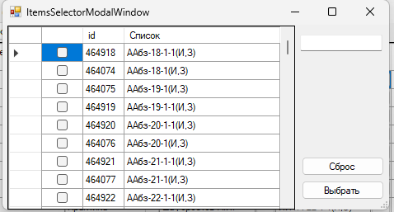

Рисунок 3.3 – Реализация интерфейса окна для выбора значения

Окно для выбора значения, изображенное на рисунке 3.3, содержит таблицу для выбора одного или несколько пунктов из списка, которая состоит из трех столбцов:

* Столбец переключателей, необходимый для выбора пункта списка;
* «Id» — это численное значение уникального номера преподавателя, группы или аудитории. Данный столбец необязателен при вызове окна выбора значений окна из окна фильтров;
* «Список» — это строковое значение, хранящее информацию о сущности, для которой вызывается данное окно.

Текстовое поле необходимо для вывода выбранных параметров фильтрации таблицы на совпадение с выводимой информацией.

Кнопка «Сброс» переводит все переключатели в выключенное состояние. Так же окно содержит кнопку «Выбор» при нажатии которой запоминается выбранная информация и закрывается окно.

### Реализация интерфейса окна фильтров

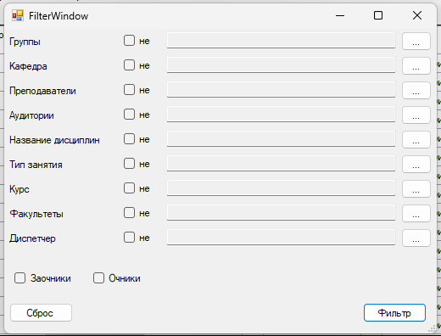

Рисунок 3.4 – Реализация интерфейса окна фильтров приложения

Данное окно содержит перечень параметров для фильтрации гланого окна:

* «Группы»;
* «Кафедры»;
* «Преподаватели»;
* «Аудитории»;
* «Название дисциплин»;
* «Тип занятия»;
* «Курс»;
* «Факультет»;
* «Диспетчер».

Каждый из списка имеет переключатель, текстовое поле и кнопку. При нажатии кнопки открывается выбора значений. Если переключатель «не» находится во включенном состоянии, то фильтрация должна вывести все значения, кроме выбранных.

Так же окно фильров содержит переключатели «Заочники» и «Очники», которые фильтруют таблицу по выбранной форме обучения, кнопку «Сброс» для отмены выбранных параметров и кнопку «Фильтр» при нажатии которой запоминаются выбранные параметры, закрывается данное окно и фильруется гланое.

### Реализация интерфейса окна пожеланий

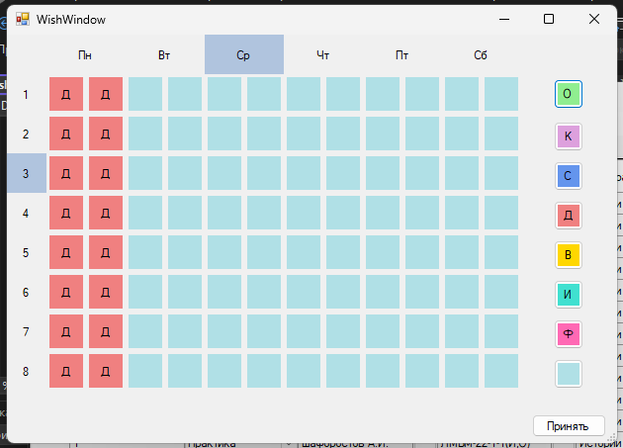

Рисунок 3.5 – Реализация интерфейса окна пожеланий приложения

Окно пожеланий содержит 96 квадратных метки, распределенных по 12 столбцам, которые определяют 6 дней на четной и нечетной недели, а также по 8 строкам – парам в день.

Нажатие кнопок активирует режим проставления пожеланий в соответствии с буквой, указанной на кнопке.

* кнопка «О» – активирует режим освободить по причине, не подходящей под определения других режимов;
* кнопка «К» – активирует режим освобождения по причине проведения заседания кафедры;
* кнопка «С» – активирует режим освобождения по причине проведения заседания совета;
* кнопка «Д» – активирует режим по причине проведения занятий, выходящих за рамки обучения по основной ООП;
* кнопка «В» – активирует режим проведения занятий в рамках военной подготовки;
* кнопка «И» – активирует режим освобождение по причине прохождения дополнительных курсов обучения по иностранному языку;
* кнопка «Ф» – активирует режим освобождения занятий по причине проведения занятий по физическая культура.
* восьмая кнопка — активирует режим удаления освобождения с пары.

При нажатии кнопки «Принять» в JSON файл записываются данные о выбранных пожеланиях для преподавателя, учебной группы или аудитории.

# Тестирование приложения

Тестирование приложения подготовки данных осуществлялось путем написания руководства пользователя.

## Операция выбора файла

При первоначальном запуске программы открывается главное окно приложения с таблицей, не заполненной данными (см. рисунок 4.1), так как в памяти нет пути последнего открытого документа.

Для начала работы с данными необходимо открыть JSON-файл для этого требуется выбрать пункт «Открыть» в меню.

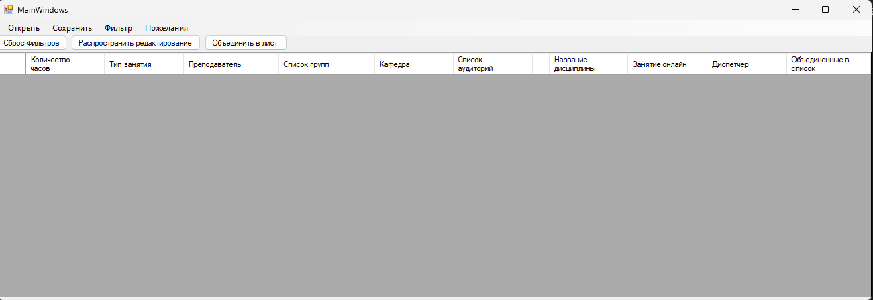

Рисунок 4.1 – Первоначальный запуск приложения

При нажатии на пункт меню «Открыть» запускается диалоговое окно, позволяющее пользователю выбрать JSON-файл для редактирования (см. рисунок 4.2).

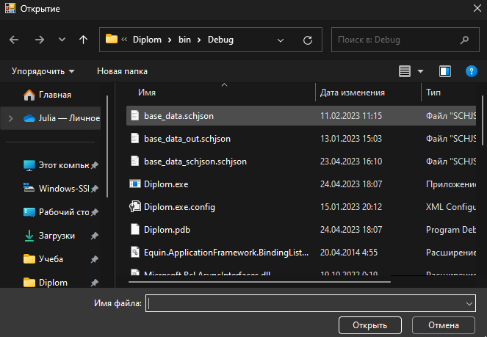

Рисунок 4.2 – Диалоговое окно выбора файла

На рисунке 4.3 показано как данные из выбранного JSON-файла заполняют в таблицу на главном окне приложения, а именно:

* количество часов;
* тип занятия;
* преподаватель;
* список групп;
* кафедра;
* список аудиторий;
* названия дисциплины;
* занятие онлайн;
* диспетчер;
* объединенные в список.

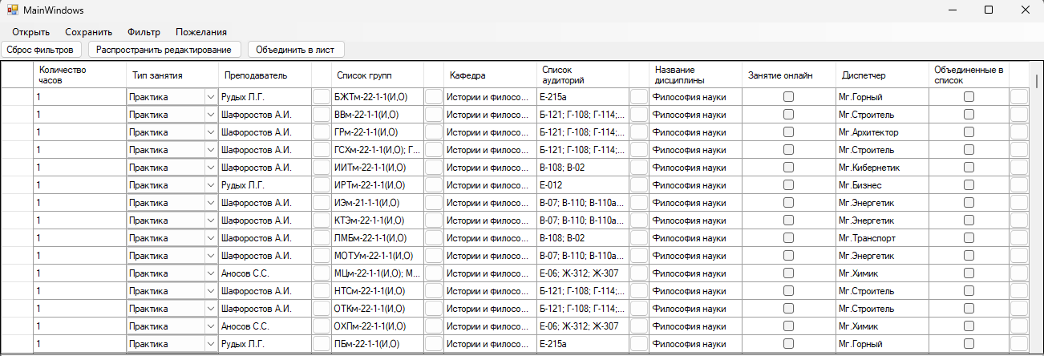

Рисунок 4.3 – Главное окно приложения с заполненной таблицей

## Операция корректировки данных

Корректировка данных в таблице на главном окне приложения выполняется четырьмя способами:

1. Выбор пункта из выпадающего списка (см. рисунок 4.4);
2. Ввод значения с клавиатуры (см. рисунок 4.5);
3. Выбор значений в окне выбора значений (см. рисунок 4.6-4.7);
4. Изменение значений в столбце с переключателями (см. рисунок 4.8).

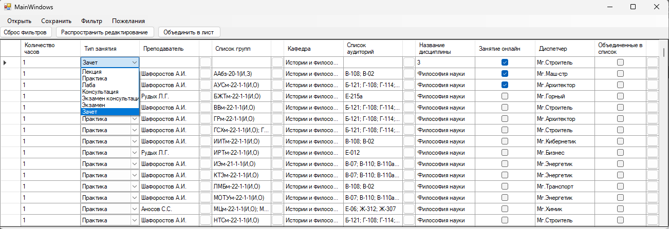

Рисунок 4.4 – Изменение значения с помощью выпадающего списка

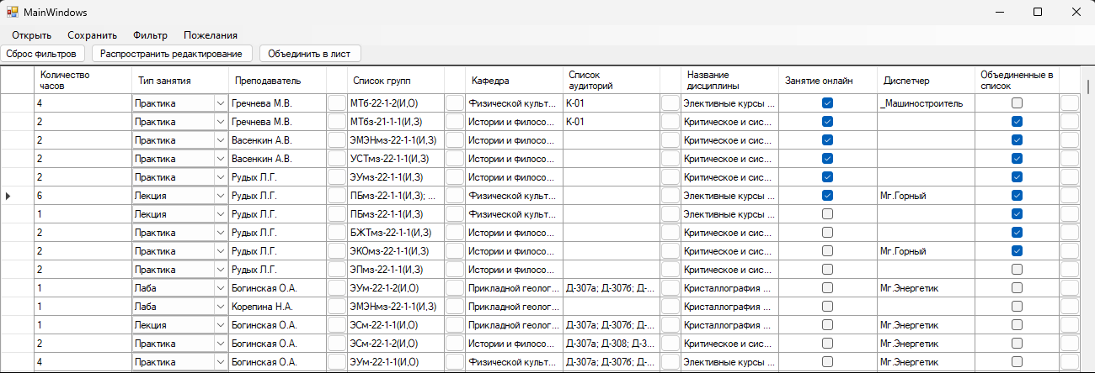

Рисунок 4.5 – Изменение значения с помощью клавиатурного ввода

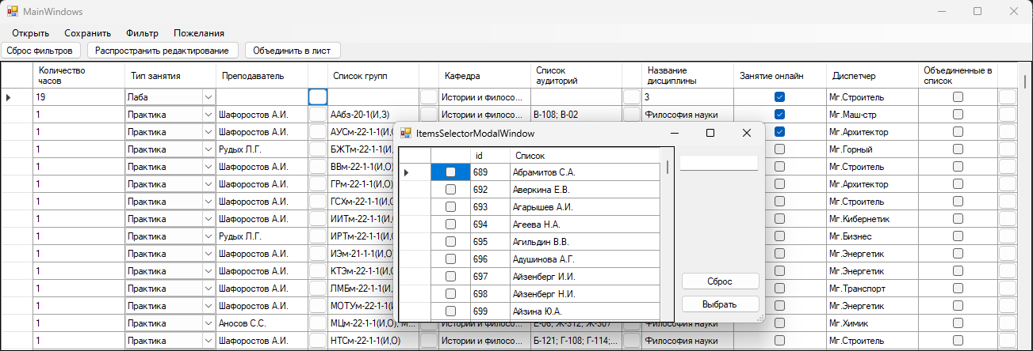

Рисунок 4.6 – Выбор значения для редактирования преподавателя/группы/аудитории

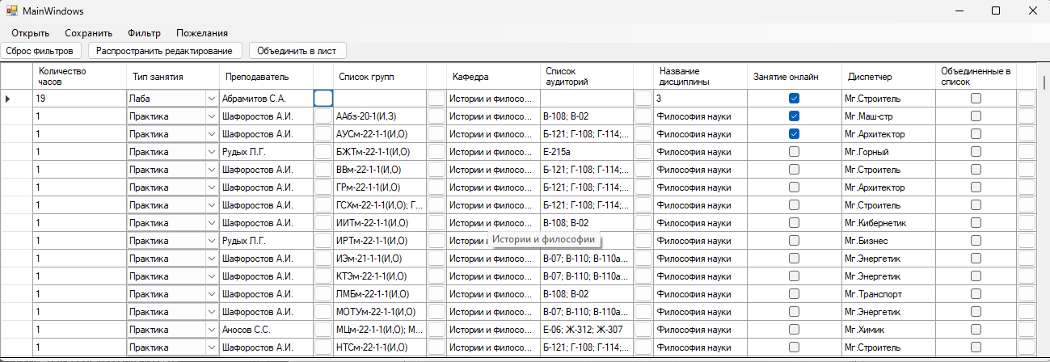

Рисунок 4.7 – Измененное значение для преподавателя/группы/аудитории

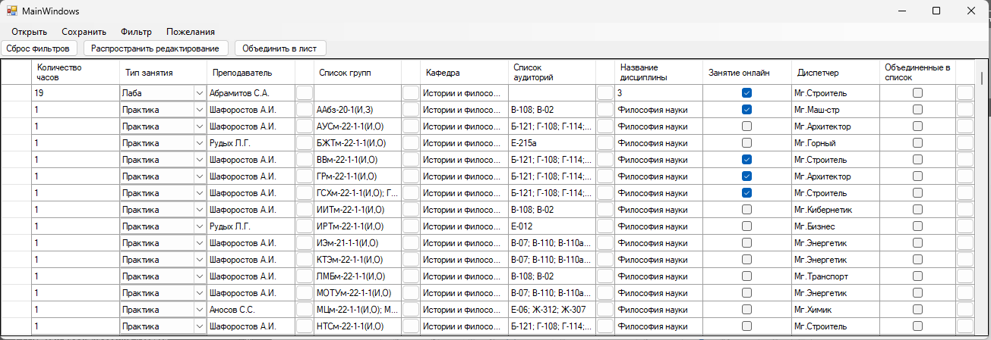

Рисунок 4.8 – Изменение значения с помощью переключателей состояний

## Операция сохранения изменений данных

На рисунке 4.9 изображено что после завершения корректировки данных необходимо сохранить изменения в JSON-файле. Для этого требуется выбрать пункт «Сохранить» в меню.

На рисунке 4.10 демонстрируется изменение в файле «base_data.schjson».

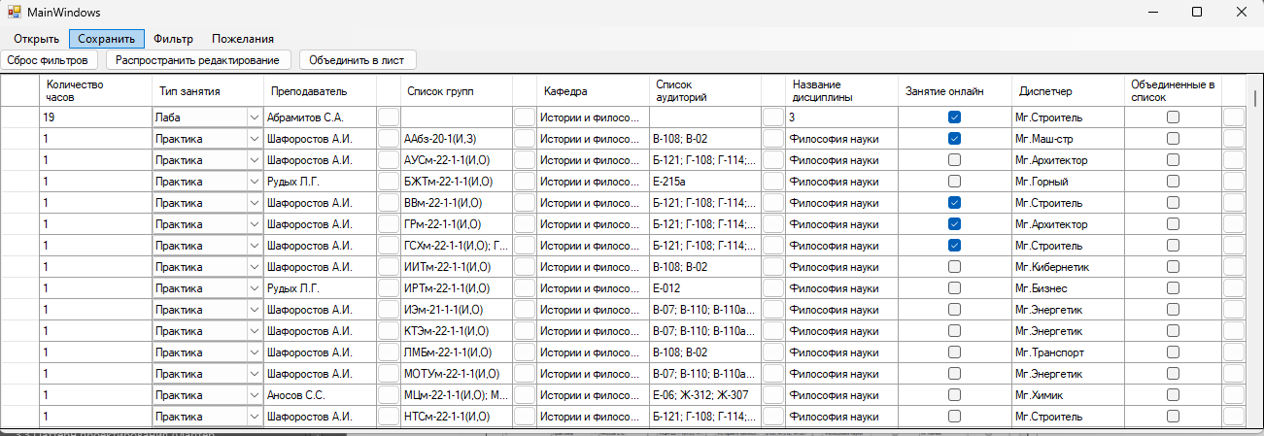

Рисунок 4.9 – Выбор пункта меню «Сохранить»

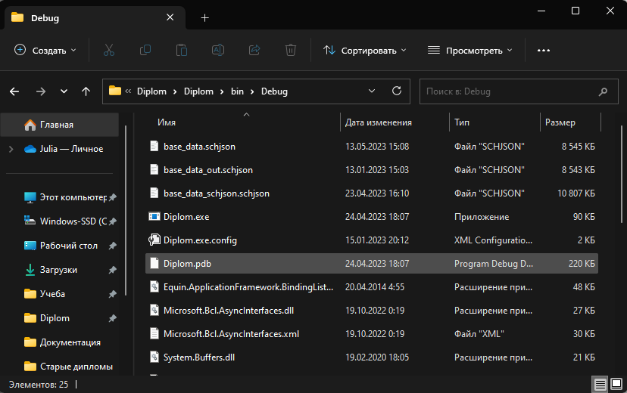

Рисунок 4.10 – Демонстрация изменения файла «base_data.schjson»

На рисунке 4.11 видно, что после перезапуска приложения отображается сохраненные изменения в данных.

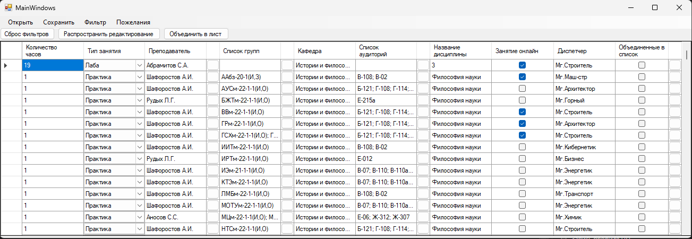

Рисунок 4.11 – Демонстрация сохранений изменений

## Операция объединения занятий

Для объединения занятий по какому-либо признаку необходимо в столбце «Объединение в список» выбрать несколько строк, а после нажать на кнопку «Объединить в список» (см. рисунок 4.12).

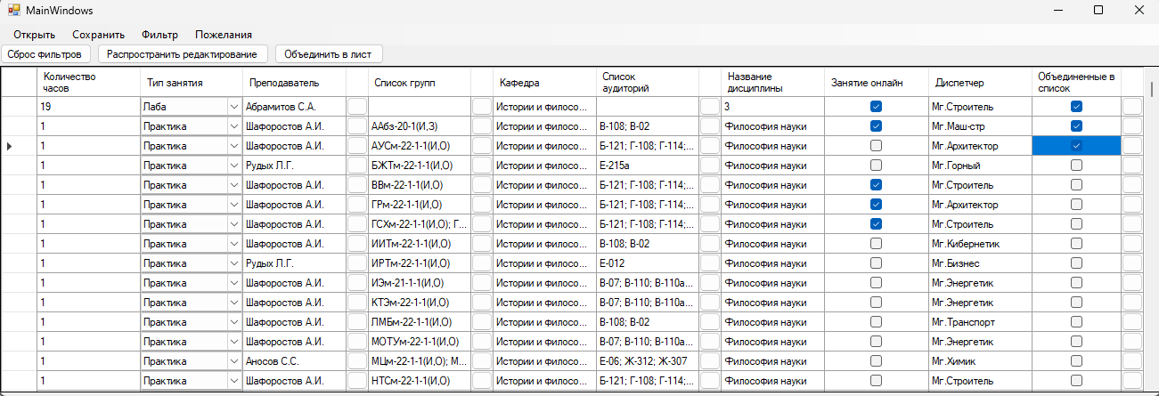

Рисунок 4.12 – Объединение в список первых три строки

Для того чтобы убедиться в объединении строк в единый список необходимо нажать на кнопку в последнем столбце таблицы, тем самым данные в таблице отфильтруются по нахождению в выбранном списке (см. рисунок 4.13).

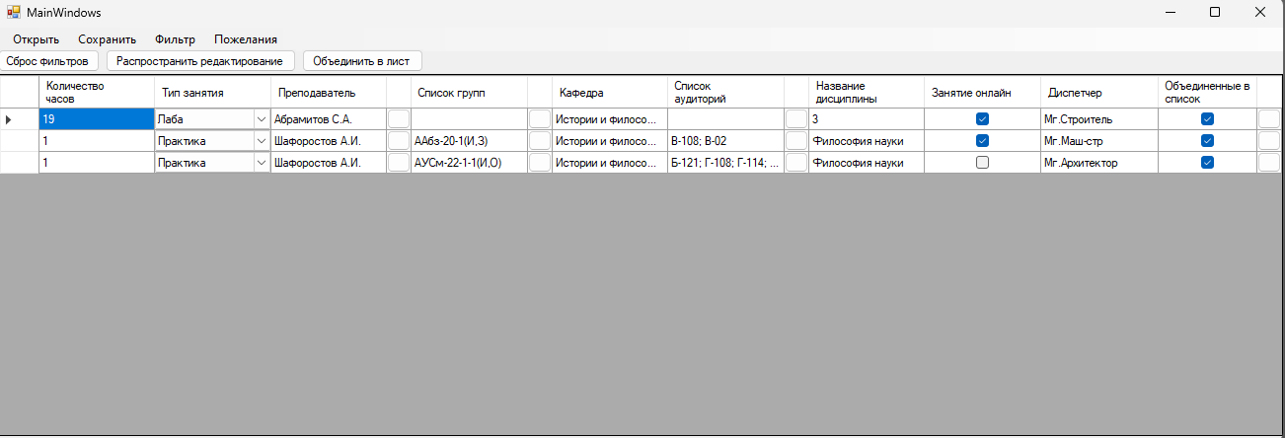

Рисунок 4.13 – Фильтр по объединению в список

## Операция фильтрации

### Фильтр по выбранным параметрам в окна фильтров

На рисунке 4.14 изображено что для вызова окна фильтрации требуется выбрать пункт «Фильтр» в меню.

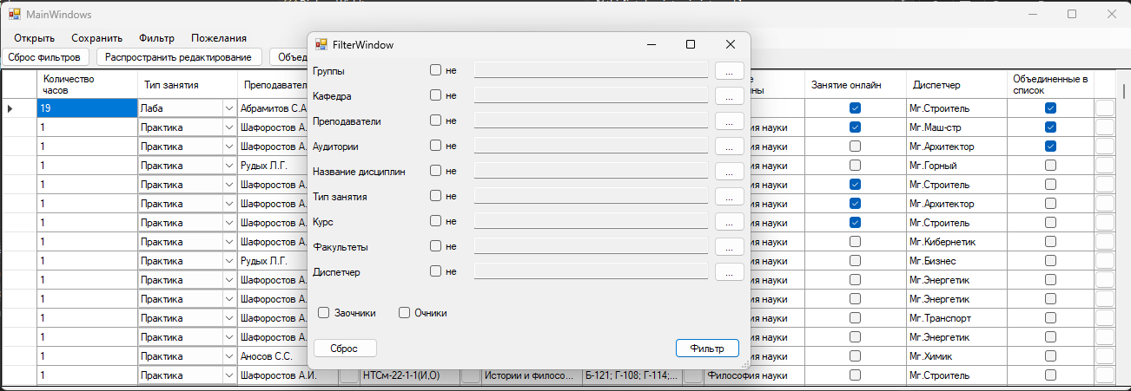

Рисунок 4.14 – Демонстрация окна фильтров

Рисунки 4.15 и 4.16 демонстрируют изменение окна выбора значения, в котором меняются таблицы в зависимости от пункта параметров:

* «Группы»;
* «Кафедра»;
* «Преподаватели»;
* «Аудитории»;
* «Названия дисциплин»;
* «Тип занятия»;
* «Курс»;
* «Факультеты»;
* «Диспетчер»;
* форма обучения – «Заочники» и «Очники».

Выбранные параметры записываются в соответствующие текстовое поле (см. рисунок 4.17).

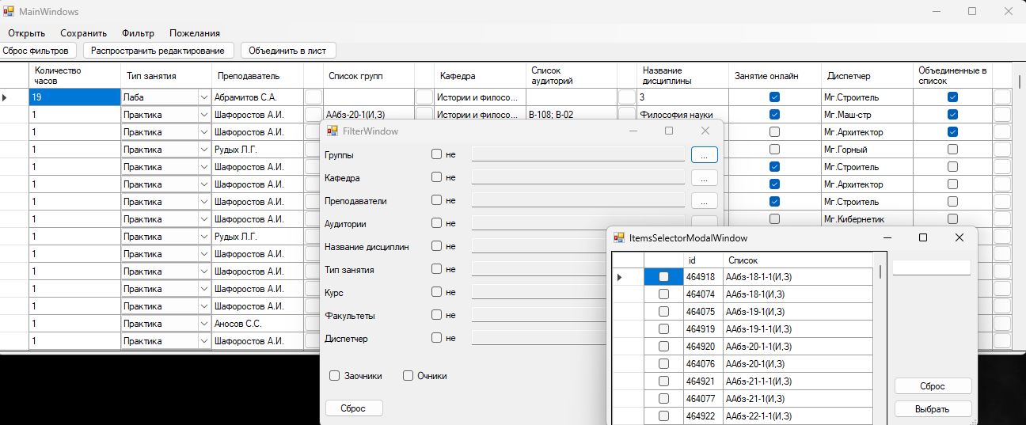

Рисунок 4.15 – Демонстрация окна выбора значений

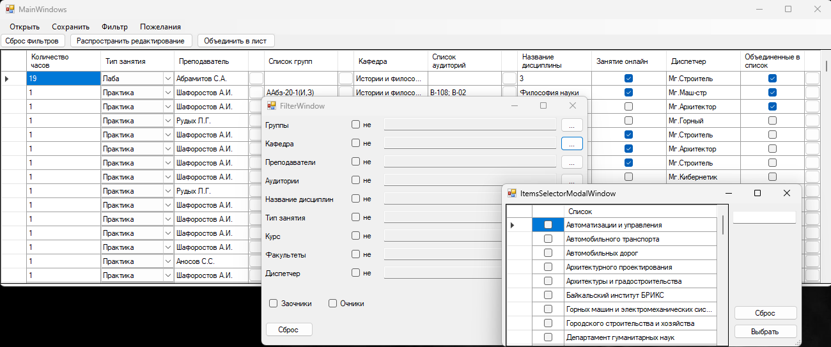

Рисунок 4.16 – Демонстрация окна выбора значений

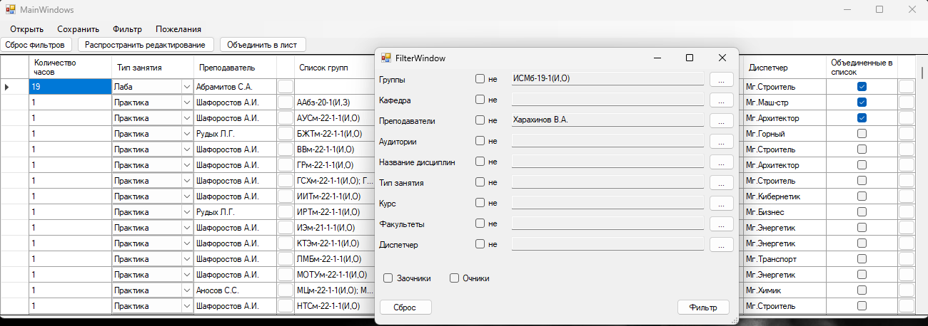

Рисунок 4.17 – Демонстрация выбранных параметров

Рисунок 4.18 демонстрирует фильтрацию по настроенным параметрам.

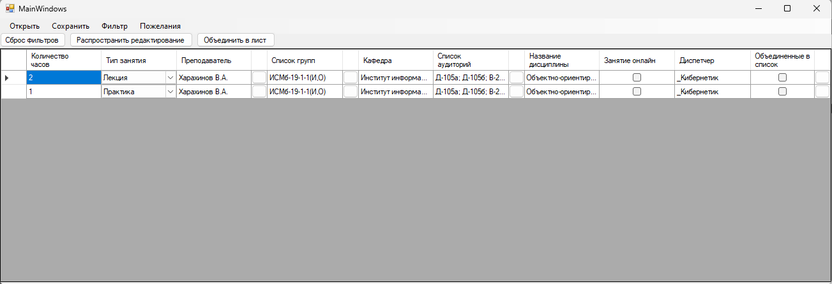

Рисунок 4.18 – Демонстрация работы фильтра таблицы

### Отрицательный фильтр

Для демонстрации работы отрицательного фильтра для начала необходимо сократить демонстрацию данных применить следующие параметры для фильтра (см. рисунок 4.19):

* «Кафедра» – «Институт информационных технологий и анализа данных»;
* «Курс» – 4.

Рисунок 4.20 демонстрирует фильтр по заданным параметрам.

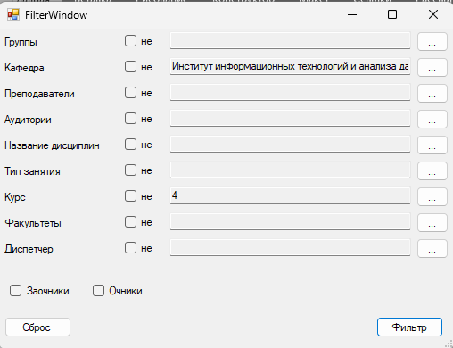

Рисунок 4.19 – Выбор параметров для фильтра

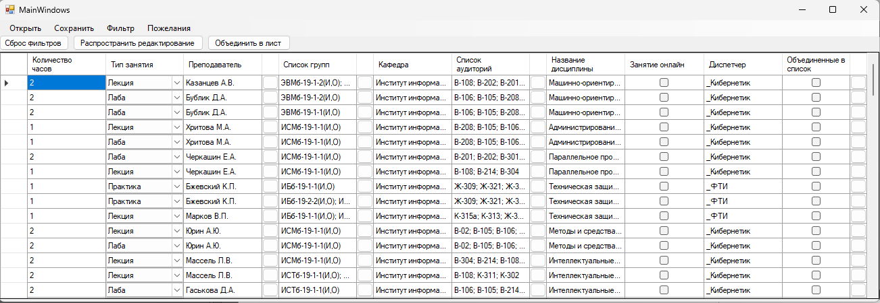

Рисунок 4.20 – Отфильтрованные данные таблицы

Для работы с отрицательным фильтром требуется выбрать параметры, а после выбрать переключатель «не» напротив (см. рисунок 4.21).

Рисунок 4.22 демонстрирует фильтр по заданным параметрам:

* «Группы» – все кроме: ИСТб-19-1 (И, О); ИСТб-19-2 (И, О); ИСМб-19-1 (И, О);
* «Кафедра» – «Институт информационных технологий и анализа данных»;
* «Курс» – 4.

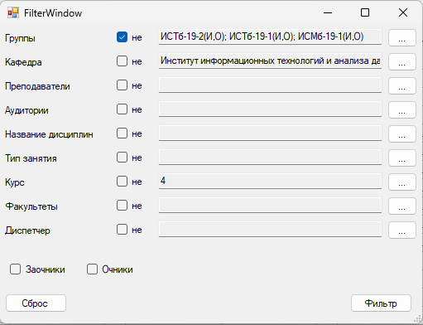

Рисунок 4.21 – Демонстрация дополнительных параметров фильтра

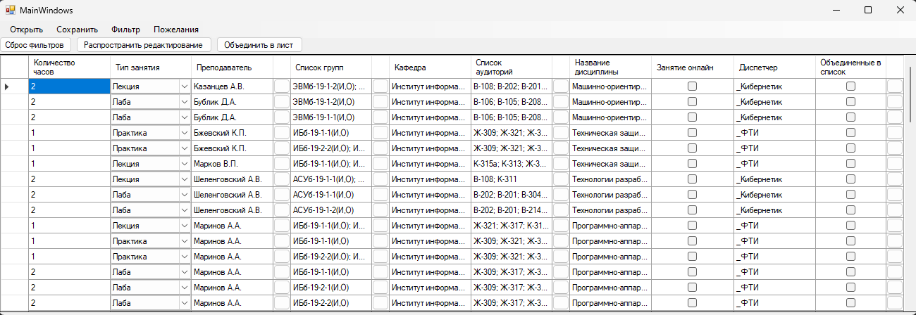

Рисунок 4.22 – Отфильтрованные данные таблицы

### Фильтр по выбранным параметрам в главном окне

Параметры фильтра из главного окна выбирается нажатием правой кнопкой мыши по ячейкам таблицы (см. рисунок 4.23), после по заголовку столбца.

Рисунок 4.24 демонстрирует фильтрацию данных по выбранным параметрам.

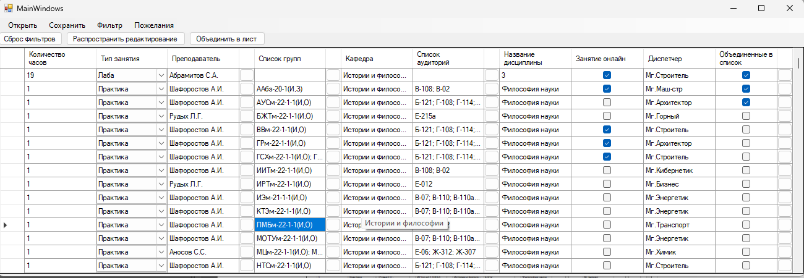

Рисунок 4.23 – Выбор параметров фильтрации

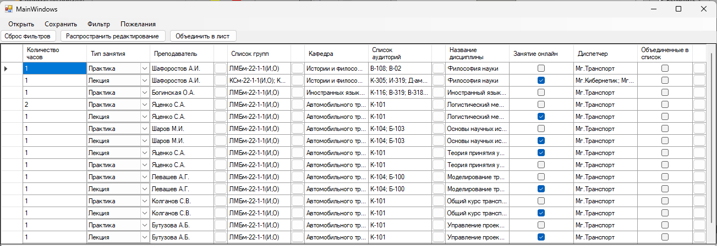

Рисунок 4.24 – Демонстрация работы фильтра

## Операция отмены фильтрации

После фильтра данных таблицы (см. рисунок 4.25) можно применить отмену фильтрации (см. рисунок 4.26).

Существует два способа сбросить фильтры:

1. Нажать кнопку «Сброс фильтров»;
2. Сочетание клавиш <Ctrl + Z>.

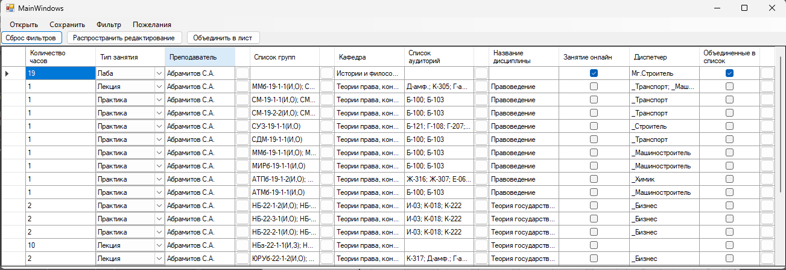

Рисунок 4.25 – Отфильтрованные данные таблицы

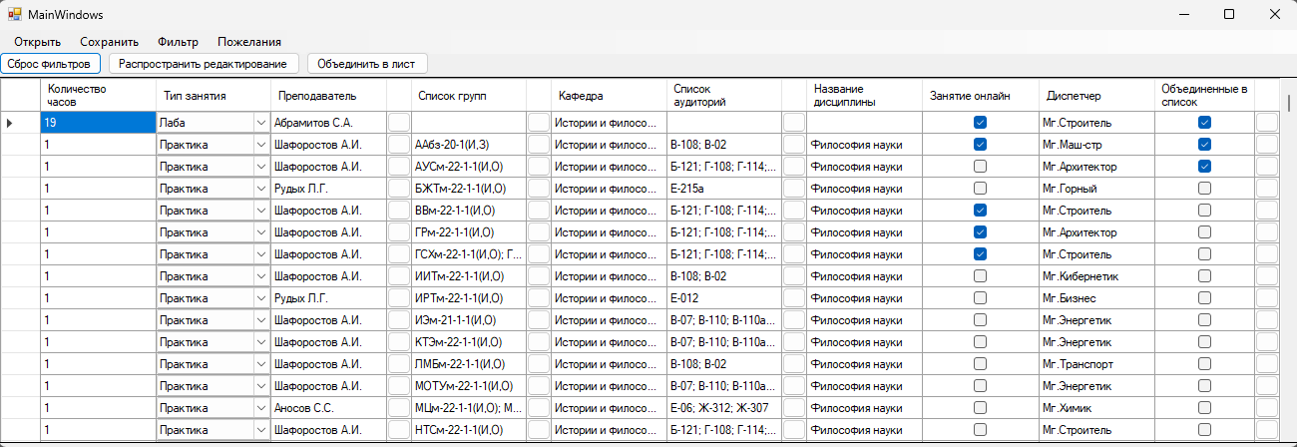

Рисунок 4.26 – Сброс фильтра

## Операция распространения редактирования

Для распространения редактирования необходимо отфильтровать таблицу данных. Для примера задаются параметры фильтров (см. рисунок 4.27):

* «Преподаватели» – «Чумилин А.В.»;
* «Курс» – 3.

Результаты фильтра представлены на рисунке 4.28.

После изменить информацию в одном из трёх столбцов:

* «Преподаватель»;
* «Список аудиторий»;
* «Список групп».

На рисунке 4.29 изображено изменение данных о преподавателе с «Чумилин А.В.» на значение «Усов Е.Г».

При нажатии на кнопку «Распространить редактирование» на отфильтрованные данные применяется выбранное значение (см. рисунок 3.30).

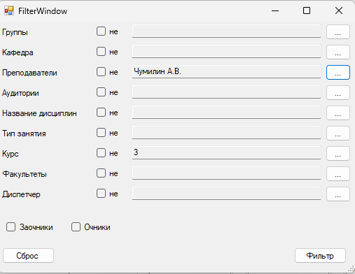

Рисунок 4.27 – Демонстрация выбранных параметров

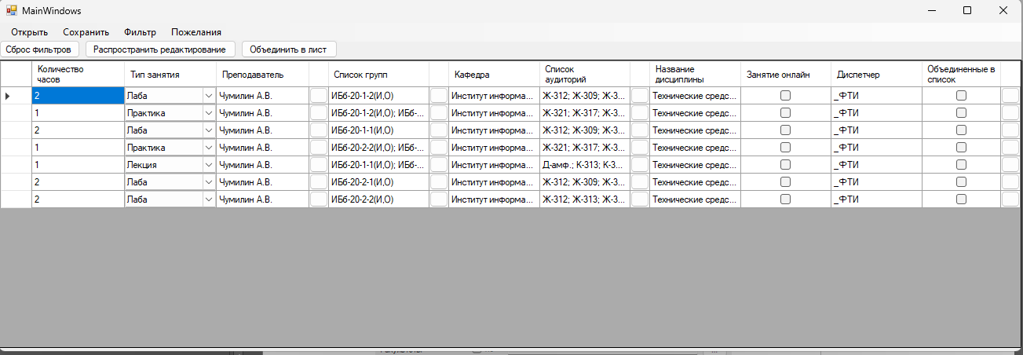

Рисунок 4.28 – Отфильтрованные данные таблицы

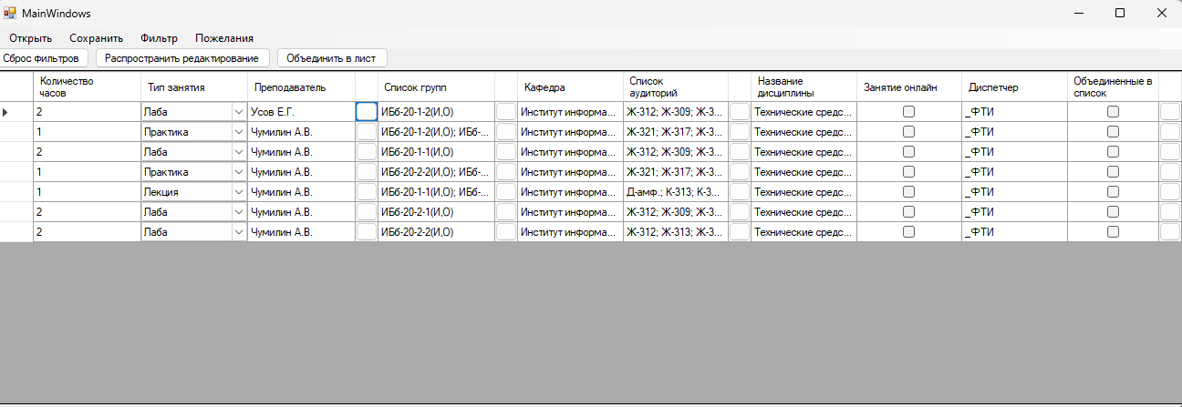

Рисунок 4.29 – Корректировка данных

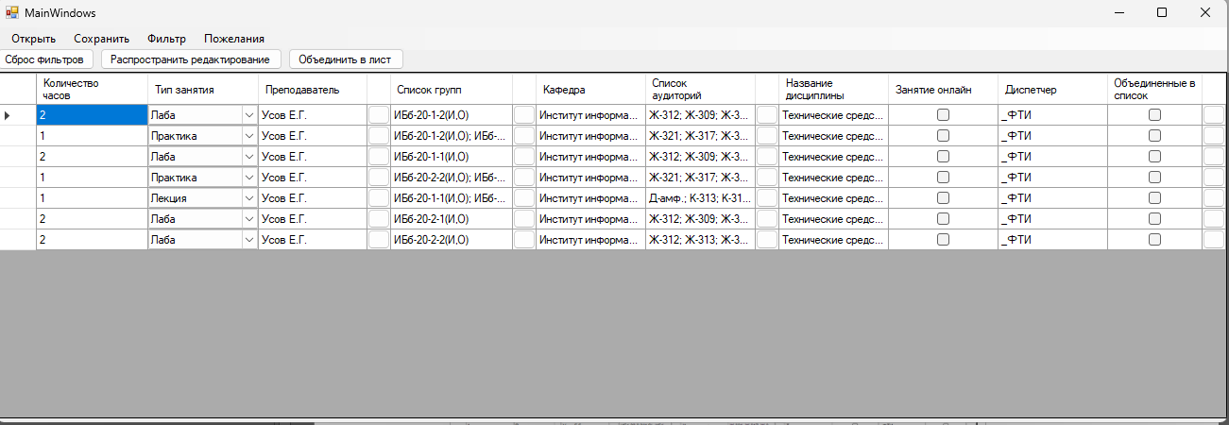

Рисунок 4.30 – Результаты операции распространить редактирование

## Операция выбора значений

При нажатии кнопок, стоящих в столбцах после столбцов: «Преподаватель», «Список групп», «Список аудиторий» открывается окно выбора значений (см. рисунок 4.31).

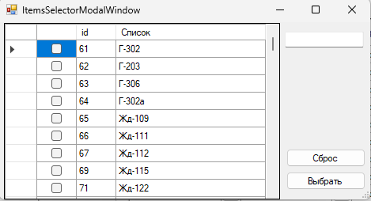

Рисунок 4.31 – Демонстрация окна выбора значений

На рисунке 4.32 показана работа фильтра по вводимом значение в текстовое поле. Для назначения преподавателя, группы или аудитории можно выбрать от одного до нескольких значений из таблицы, а после нажать кнопку «Выбрать» (см. рисунок 4.33).

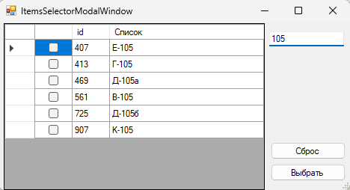

Рисунок 4.32 – Фильтрация таблицы по вводимому значению

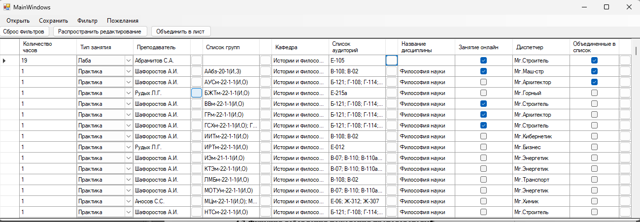

Рисунок 4.33 – Назначение выбранных параметров

При повторном нажатии кнопки для выбора значений указываются назначенные параметры (см. рисунок 4.34). Кнопка «Сброс» переводит все переключатели в выключенное состояние (см. рисунок 4.35).

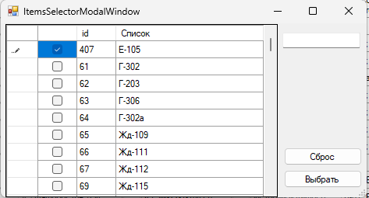

Рисунок 4.34 – Вывод выбранных значений

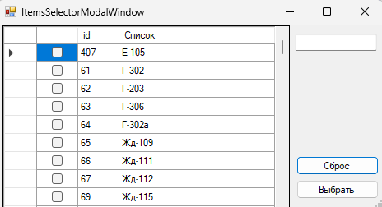

Рисунок 4.35 – Сброс выбранных значений

## Операция добавления пожеланий

Для открытия окна пожеланий (см. рисунок 37) необходимо выбрать пункт «Пожелания» в меню (см. рисунок 4.36), и в контекстном меню выбрать один из пунктов «Преподаватели», «Группы», «Аудитории».

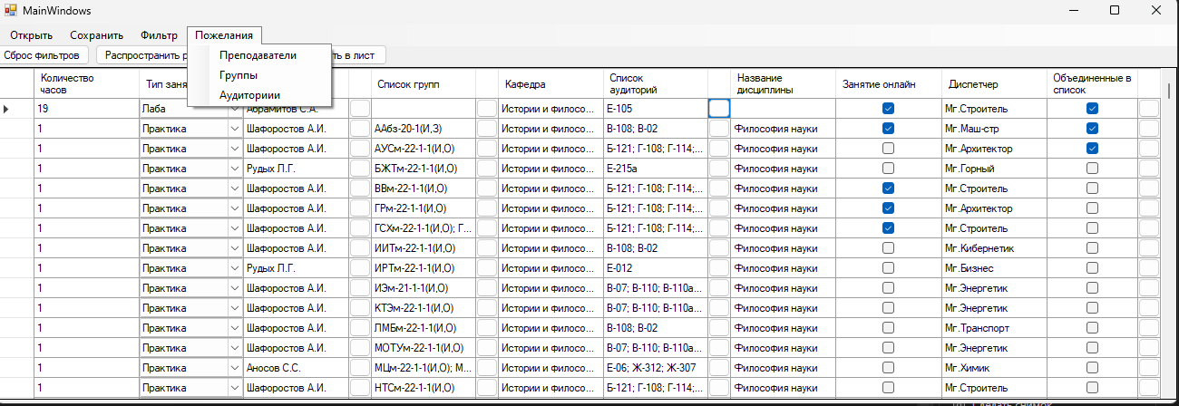

Рисунок 4.36 – Контекстное меню пожеланий

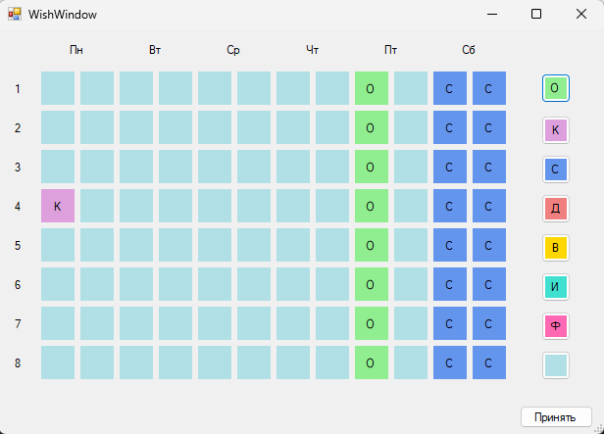

Рисунок 4.37 – Окно пожеланий

При наведении на кнопки выдается подсказка о режимах (см. рисунок 4.38). Режимы бывают:

* кнопка «О» – активирует режим освободить по причине, не подходящей под определения других режимов;
* кнопка «К» – активирует режим освобождения по причине проведения заседания кафедры;
* кнопка «С» – активирует режим освобождения по причине проведения заседания совета;
* кнопка «Д» – активирует режим по причине проведения занятий, выходящих за рамки обучения по основной ООП;
* кнопка «В» – активирует режим проведения занятий в рамках военной подготовки;
* кнопка «И» – активирует режим освобождение по причине прохождения дополнительных курсов обучения по иностранному языку;
* кнопка «Ф» – активирует режим освобождения занятий по причине проведения занятий по физическая культура.
* восьмая кнопка — активирует режим удаления освобождения с пары.

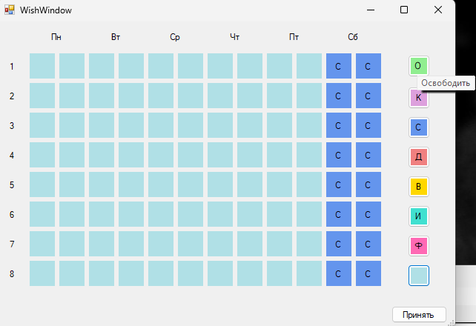

Рисунок 4.38 – Вывод подсказки при наведении на кнопку режима «Освободить»

Для перехода в какой-либо режим освобождения пары необходимо нажать на кнопку, соответствующую требуемому режиму, после выбрать день, неделю и пару, когда освободить занятие (см. рисунок 4.39). Для удобства ориентирования при наведении на ячейку подсвечивается:

* заголовок столбца – день недели;
* заголовок строки – номер пары.

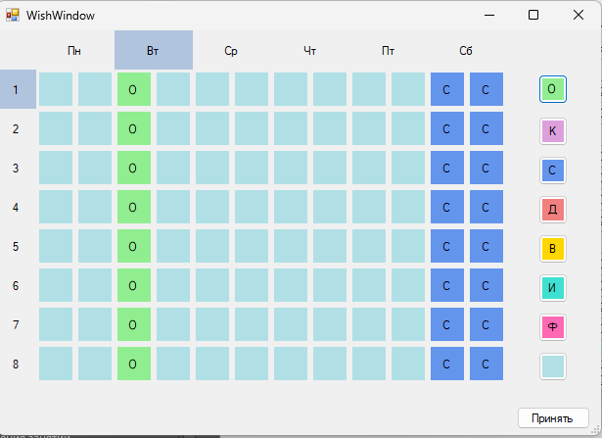

Рисунок 4.39 – Работа режима «Освободить»

# Расчет экономической эффективности

**Расчёт единовременных затрат разработчика**

К единовременным затратам относятся затраты процесса проектирования программного обеспечения. В нашем случае существует 5 стадий проектирования.

* + - * 1. Содержание стадий разработки приложения

|  |  |  |
| --- | --- | --- |
| **Этап** | **Трудоемкость, дн** | **Трудоемкость, %** |
| Анализ предметной области | 5 | 14 |
| Проектирование приложения | 10 | 29 |
| Реализация приложения | 18 | 51 |
| Тестирование приложения | 2 | 6 |
| **Итого** | **35** | **100** |

К единовременным затратам разработчика отнесём затраты на разработку приложения для выпускной квалификационной работы (ВКР).

К затратам по экономическим элементам на создание информационной системы относятся:

* материальные затраты
* затраты на электроэнергию.

**Материальные затраты**

Под материальными затратами понимают отчисления на материалы, использующиеся в процессе разработки и внедрении программного продукта (в т.ч. стоимость бумаги, картриджей для принтера, дискет, дисков и т.д.) по действующим ценам.

В процессе работы использовались следующие материалы и принадлежности, представленные в смете.

* + - * 1. Материальные затраты

|  |  |  |  |
| --- | --- | --- | --- |
| **Наименование** | **Цена** | **Количество** | **Стоимость** |
| Ручки, карандаши и тд. | 5 руб | 1 | 5 |
| Печать (1 лист) | 6 руб | 75 | 450 |
| Интернет (1 гб) | 2 руб | 150 | 300 |
| **Итого** | | | **755** |

**Затраты на электроэнергию**

В процессе разработки проекта информационной системы для работы использовался ноутбук Lenovo IdeaPad S145-15IIL. Потребление электроэнергии ноутбуком – 0,052 кВт/ч/

Стоимость 1кВт электроэнергии составляет 1,11 руб.

Итого стоимость машинного часа $С_{мч}$ работы равна 0,05772 руб./час.

Время работы ЭВМ, $Т_{эвм}$:

$$Т_{эвм}=35 ×5=175 час.$$

Себестоимость электроэнергии рассчитывается по формуле:

$$С_{эл}= Т_{эвм} × С_{мч}$$

Используя формулу, получаем:

$$С_{эл}=175 ×0,05772 =10,101 руб.$$

По данным вышеприведённых расчётов составляется смета затрат на программное обеспечение.

* + - * 1. Смета затрат

|  |  |
| --- | --- |
| **Элемент затрат** | **Сметная стоимость, руб** |
| Материальные затраты | 755 руб |
| Затраты на электроэнергию | 23,31 руб |
| **Итого** | **778,31 руб** |

Затраты на ВКР равны:

$$К_{вкр }= 778,31.$$

**Расчет экономической выгоды по времени**

Процесс составления расписания включает в себя расчет нагрузки, подготовку данных и автоматический расчет расписания. Первоначальный процесс составления расписания происходит вручную, что занимает примерно 14 дней. Сотрудники учебного отдела выполняют эту работу в таблице, которая разбита на столбцы – группы, строки – дни недели и пары на стене, ставя дисциплины флажками в образовавшиеся ячейки. Разработанное приложение готовит данные в электронном виде для системы автоматического расчета расписания, благодаря которой сокращается время на проектирование расписания сокращается до 3 дней. Следовательно временная выгода составит 11 дней.

# Безопасность жизнедеятельности

В повседневной деятельности человек может подвергаться воздействию различных опасных ситуаций. Такое может происходить и во время трудовой деятельности программиста. На первый взгляд, работники сферы информационных технологий не подвержены никаким производственным рискам. Однако это не так, ведь из-за долгого пребывания за компьютером, а также сидячего образа жизни развиваются многие проблемы со здоровьем. Из этого следует что человек в любом направлении своей деятельности должен соблюдать определенные правила по технике безопасности, чтобы уберечь свою жизнь и свое здоровье.

Целью работы над разделом является анализ и изучение рабочего пространства программиста. В данном случае рассматривается аудитория В105 Иркутского Национального Исследовательского Технического Университета.

Задачи раздела:

1. Привести краткую характеристику рабочего помещения;
2. Провести анализ на уровень вредных и опасных факторов в рабочем пространстве;
3. Рациональная организация рабочих мест в помещении В-105 ИРНИТУ
4. Провести анализ электробезопасности;
5. Провести анализ пожаробезопасности;
6. Провести анализ безопасности в условиях ЧС.

## Краткая характеристика рабочего помещения

Рассматриваемое рабочее пространство представляет собой учебную аудиторию с идентификационным номером В105, рисунок 6.1. Помещение является частью Иркутского Национального Исследовательского Технического Университета, который находится по адресу улица Лермонтова, 83. В – это корпус, 105 – порядковый номер помещения.

Рассматриваемое здание находится в городе Иркутске, а это означает что оно может подвергаться воздействию сейсмической активности в результате землетрясений, происходящих на озере Байкал. Университет построен с учетом сейсмической активности региона, и отвечает всем требованиям СП 14.13330.2018 [18]. В здании предусмотрены запасные выходы, сводные лестничные проходы, вентиляция, равномерное освещение, противопожарные датчики и т.д. ИРНИТУ находится на близком расстоянии от реки Ангары, однако угроза наводнения отсутствует так как университет построен на возвышенности.

Воздействия от рассматриваемого объекта на окружающую среду нет, так как на территории не производят вредных выбросов, существует система канализаций для устранения отходов, а мусор вывозят регулярно.

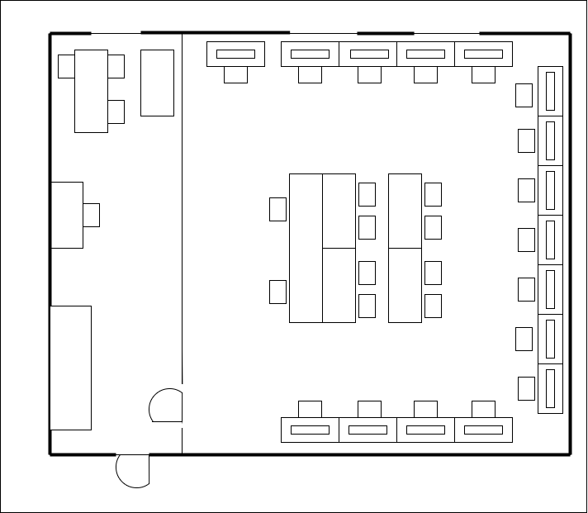

Рисунок 6.1 – Схема рабочего помещения, кабинет В105

Кабинет разделен на два помещения. В первом помещении находится три стола, четыре стула, окно, выход в коридор и вход во второе помещение. Во втором помещении находится двадцать один стол и стул, шестнадцать персональных компьютеров, выход во второе помещение и два окна.

Длина первого помещения составляет 6 м, ширина 3,5 м, ширина второго помещение 6,5 м, общая площадь кабинета равна 60 м2. В помещении три окна высотой 2 м, шириной 1,6 м, площадь 3,8 м2, высота помещения 3,5 м.

В помещении имеется искусственное освещение, представленное лампами, установленными по периметру потолка, а также естественное освещение, которое представляет собой три окна.

## Характеристика опасных и вредных производственных факторов

В процессе своей работы человек подвергается влиянию множества факторов, таких, например, как влажность, температура, потоки воздуха и другие. Вредные и опасные факторы делятся на несколько видов: физические, химические, биологические, психофизиологические.

Данные факторы оказывают влияние на производительность труда и состояние здоровья работника предприятия.

В данном разделе приведены результаты анализа вредных и опасных факторов, которые регламентируются нормативными документами ГОСТ 12.0.003-2015 [19] и Р 2.2.2006-05 [20]. Перечень и характеристика вредных и опасных факторов, которые воздействуют на работника приведены в таблице 6.1.

* + - * 1. Характеристика вредных и опасных факторов

| Опасные и вредные факторы | Источники опас­ных и вредных факторов | Нормируемые параметры | Основные средства защиты |
| --- | --- | --- | --- |
| Вредные факторы | | | |
| Повышенная или пониженная освещенность | Неисправные осветительные приборы, загрязненность окон | ен =1,275 %  Ен =300 лк СанПиН 1.2.3685-21 [21]  СанПиН 52.13330.2016 [22] | Заменить освети­тельные приборы и очистить окна от за­грязнений |
| Повышенный уровень интенсивности звука | Электромагнит­ный шум. Внеш­ний шум L>80-120 дБ | L = 50 дБ Сан­ПиН 1.2.3685-21 [21] | Монтаж звукоизоля­ции, замена оборудо­вания на менее шум­ное |
| Повышенная или пониженная интенсивность электромагнит­ного излучения | Компьютер, орг­техника | В диапазоне 5Гц – 2кГц: E=25, В/м; В=250нТл, Н= 2,5 В/м  СанПиН 1.2.3685-21 [21] | Регламентированный перерыв, изоляцион­ные экраны |
| Отклонение па­раметра микро­климата от нор­мируемых зна­чений | Отсутствие вентиляции, систем кондиционирова­ния, неисправность отопления | Категории работ 1b Холодный пе­риод: 𝑡=21−23℃ 𝜑=60−40%  𝜗=0,1 м/с  𝑡 поверхностей = 20-24℃.  Тёплый период: 𝑡=22−24℃ 𝜑=60−40%  𝜗=0,1 м/с 𝑡 по­верхностей = 21-25℃.  СанПиН 1.2.3685-21 [21] | Установка дополни­тельных обогревателей и кондиционеров, вентиляторов |

Продолжение таблицы 6.1 – Характеристика вредных и опасных факторов

|  |  |  |  |
| --- | --- | --- | --- |
| Опасные и вредные факторы | Источники опас­ных и вредных факторов | Нормируемые параметры | Основные средства за­щиты |
| Психофизиологические факторы | | | |
| Повышенный по­казатель напря­женности трудо­вого процесса | Рабочая поза | Свободная, удоб­ная поза, возмож­ность смены рабо­чего положения тела (сидя, стоя). Нахождение в позе стоя до 40 % времени смены  Р 2.2.2006-05 [20], Приказ N 33н [23] | Смена позы и регламентиро-ванный перерыв |
| Сенсорные нагрузки: плот­ность сигналов (световых, звуко­вых) и сообщений в среднем за 1 час работы | допустимо 76 – 175 оптимально до 75  Р 2.2.2006-05 [20], Приказ N 33н [23] | Использовать средства индивидуальной защиты: специальные очки для работы за компьютером |
| Эмоциональные нагрузки: Степень ответственности за результат собствен­ной деятельности. Значимость ошибки | Несет ответствен­ность за выполне­ние отдельных элементов зада­ний. Влечет за со­бой дополнитель­ные усилия в ра­боте со стороны работника  Р 2.2.2006-05 [20], Приказ N 33н [23] | Регламентиро-ванный перерыв |
| Режим работы: Фактическая про­должительность ра­бочего дня | Оптимально 6-7 часов  Р 2.2.2006-05 [20], Приказ N 33н [23] |  |
| Повышенный показатель напряженности трудового про­цесса |  | Перерывы регла-ментированы, до­статочной продол­жительности: 7% и более рабочего времени Р 2.2.2006-05 [20], Приказ N 33н [23] | Режим работы: Наличие регламен­тированных переры­вов и их продолжи­тельность |

Продолжение таблицы 6.1 – Характеристика вредных и опасных факторов

|  |  |  |  |
| --- | --- | --- | --- |
| Опасные и вредные факторы | Источники опасных и вредных факторов | Нормируемые параметры | Основные средства защиты |
| Психофизиологические факторы | | | |
| Повышенный показатель напряженности трудового про­цесса | Плотность сигналов (световых, звуковых) и со­общений в среднем за 1 час работы | допустимо 76 – 175  Р 2.2.2006-05 [20], Приказ N 33н [23] | Использовать средства индивидуаль­ной защиты: специальные очки для ра­боты за компьютером |
| Стереотипные рабочие движения (количество за смену) при ло­кальной нагрузке (с участием мышц кистей и пальцев рук) | Оптимально до 20000 однотипных движений за смену  Р 2.2.2006-05 [20], Приказ N 33н [23] | Смена позы, регламентиро­ванный пере­рыв |
| Опасные факторы | | | |
| Опасность по­ражения элек-трическим током | Оголенные провода, неисправности электропроводки и оборудования | U=220B I=0,6-1,5мА (ток само­освобождения)  ГОСТ 12.1.019-2017 [24] | Наличие изоля­ций токопрово­дящих поверх­ностей. Наличие защитного за­земления или зануления |
| Опасность воз­никновения по­жаров и взрывов | Горючие материалы, короткое замыкание, Несоблюдение тех­ники безопасности | Категория по по­жарной опасности: В1-В4 Классов го­рючих веществ и материалов: Класс А Класс Е  123-ФЗ [25]  СП 12.13130.2009 [26] | Использование предупреди-тельной сигна­лизации, авто­матическое по­жаротушение, условия эвакуа­ции людей |

Проанализировав таблицу 6.1, можно сделать вывод о соответствии условий труда в помещении В105 требованиям нормативных документов.

## Рациональная организация рабочих мест в помещении В-105 ИРНИТУ

Рациональная организация рабочего места – это обязательное условие для качественного выполнения работника своих обязанностей. Для этого проводится комплекс материальных факторов, которые обеспечивают трудовую деятельность.

В рассматриваемом помещении находится два вида рабочих столов: рабочие пространства с персональными компьютерами и пустые рабочие пространства для двоих.

Высота рабочей поверхности столов не регулируется и равна 750 мм, что на 25 мм больше, чем нормативное значение. Ширина рабочей поверхности – 800 мм, что соответствует нормативному значению, глубина – 650 мм, что меньше на 150 мм. Высота сидения равна 450 мм, что соответствует нормативному значению при примерном росте студентов 175 см.

Требования к расположению рабочих мест с персональными компьютерами гласят что они должны располагаются по отношению к световым проемам таким образом, чтобы свет падал сбоку, преимущественно слева.

На рисунках 6.2 и 6.3 изображены два вида расположения рабочих столов с ПК в аудитории В105. Из них требованию соответствует только один, а именно 6.3.

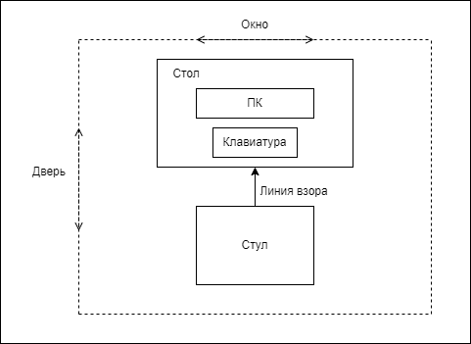

Рисунок 6.2 – Схема расположения рабочего места первого типа относительно световых проемов

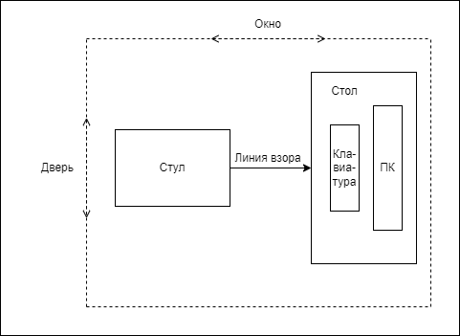

Рисунок 6.3 – Схема расположения рабочего места второго типа относительно световых проемов

Проанализировав рабочие места в аудитории В105, можно сделать вывод, что правильно расположена только часть столов относительно световым проемам, рекомендуется переставить рабочие места так чтобы свет из окна подал слева или справа, рисунок 6.4. Конструкции столов исходя из среднего роста студентов (175 см) является допустимой, для более низких студентов можно приобрести подставки для ног, рабочее место представлено на рисунке 6.5.

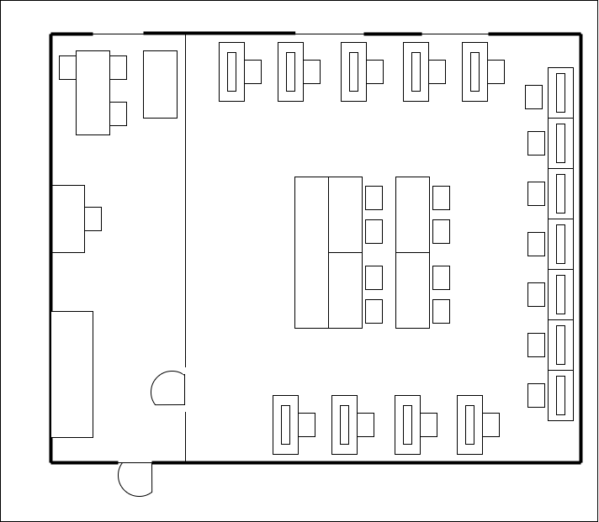

Рисунок 6.4 – Схема рабочего помещения, кабинет В105, относительно световых проемов

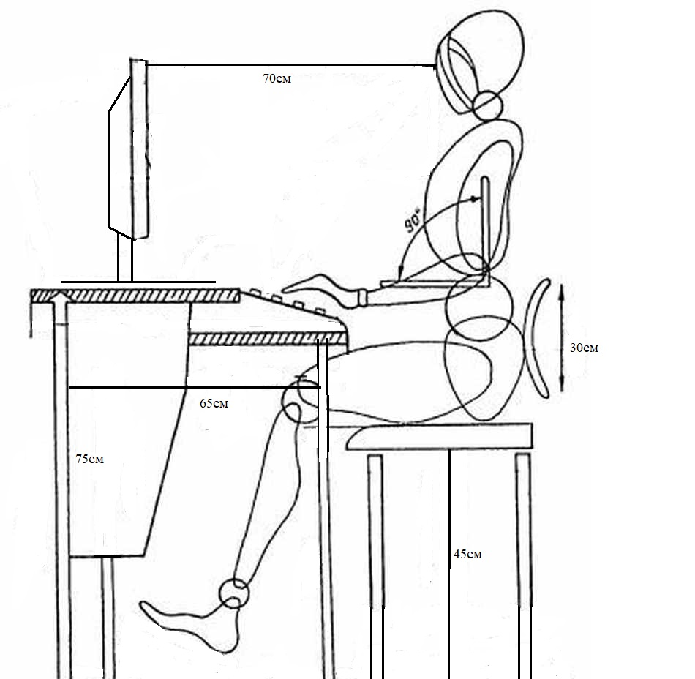

Рисунок 6.5 – Рабочее место программиста

## Электробезопасность

Термин электробезопасность обозначает систему организационных мероприятий и технических средств, предотвращающих вредное и опасное воздействие на работающих электрического тока, электрической дуги, электромагнитного поля и статического электричества.

В аудитории В105 имеет первый класс по степени опасности поражения электрическим током, что означает «помещения без повышенной опасности», так как она соответствует таким параметрам:

1. Низкая влажность, как правило, не превышающая 60%;
2. Допускается наличие климатических систем, включая вентиляцию и отопление;
3. Покрытие пола должно быть выполнено только из диэлектрических материалов. То есть, земляные, железобетонные и металлические полы исключаются;
4. Температура воздуха до 30,0°С;
5. Отсутствует выделение технологической пыли;
6. В воздухе не присутствуют химически активные вещества.

Требования в первом классе по степени опасности поражения электрическим током: сеть имеет стандартное напряжение в 220В, присутствует полная изоляция проводки, отсутствуют оголенные провода или поврежденные розетки, все используемые удлинители имеют встроенный предохранитель.

От воздействий сильного электромагнитного излучения поможет приобретение и установка оборудования, у которого уровень такого излучения минимален.

Для предотвращения воздействия статического электричества можно использовать увлажнители воздуха, либо, при их отсутствии, чаще проводить влажную уборку и проветривание помещения.

От воздействия высокого напряжения необходимо: заземлять электрооборудование, не стоит проникать внутрь электрооборудования во время его работы, чтобы избежать поражения электрическим током, не рекомендуется работать за компьютером если есть какие-либо неисправности.

Схема типового заземления, установленного в университете согласно ГОСТ 12.1.019-2017 [24] представлена на рисунке 6.6.



Рисунок 6.6 – Схема заземления

Рабочее помещение соответствует требованиям, прописанным в ГОСТ 12.1.019-2017 [24], что позволяет работникам продолжать трудовую деятельность без угрозы для здоровья.

## Пожаробезопасность

Рабочее место может являться источником возгорания в случае короткого замыкания, а также возгорание может возникнуть при перегреве элементов компьютера, неисправности проводки и нарушения техники пожарной безопасности. При большом количестве ЭВМ в одном помещении риск возникновения пожара сильно увеличивается. Поэтому необходимо соблюдать меры пожарной безопасности, которая регламентируется законом РФ от 22 июля 2008 г. N 123-ФЗ [25].

Обеспечение пожарной безопасности является важной частью в охране труда, и оно подразумевает выполнение следующих мероприятий:

* проведение различных мероприятий по предупреждению пожара;
* использование средств пожаротушения и оповещения;
* обучение работников правила пожарной безопасности, проведение инструктажей.

Аудитория В105 находится на первом этаже университета. В самом помещении располагается двадцать один персональный компьютер, а также другое необходимое электрооборудование. Категория помещения по пожарной опасности В1-В4. В рассматриваемом помещении для защиты от пожара установлено четыре датчика дыма, представленные на рисунке 6.7. Принцип работы датчиков дыма заключается в том, что посылаемый луч в приборе при наличии дыма рассеивается.

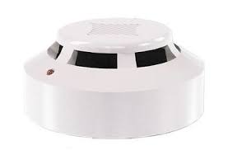

Рисунок 6.7 – Датчик дыма

В коридоре по левую сторону от аудитории расположен пожарный шит, предусмотренный на случай возникновения возгорания, в котором находится огнетушитель и шланг, рисунок 6.8 иллюстрирует один из установленных щитов.

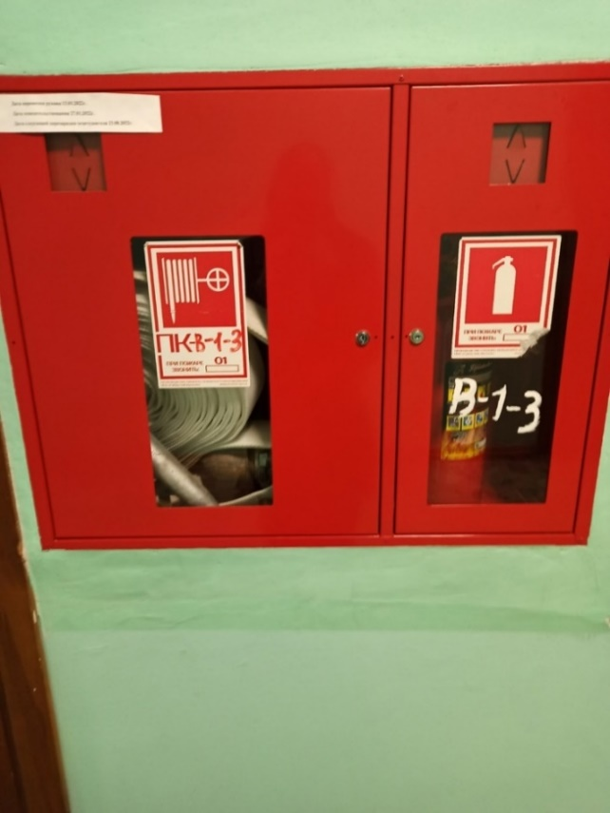

Рисунок 6.8 – Пожарный щиток

Принцип применения данного огнетушителя, следующий:

1. Сорвать пломбу, выдернуть чеку;
2. Перевести раструб в горизонтальное положение и нажать рычаг;
3. Направить струю заряда на огонь.

## Обеспечение безопасности в условиях ЧС

Эвакуация людей при пожаре – процесс организованного самостоятельного движения людей наружу или в безопасную зону из помещений, в которых есть возможность воздействия на людей опасных факторов пожара.

В случае возникновения пожара и срабатывания системы пожарной безопасности, работник должен:

1. Сообщить о пожаре по телефону "01" или "112";
2. Покинуть здание согласно плану эвакуации;
3. По возможности отключить электроснабжение и вентиляция;
4. По возможности приступить к тушению пожара первичными средствами пожаротушения (огнетушители, песок, земля, вода, асбестовое полотно);
5. По прибытию пожарных расчетов встретить их и сообщить о том, где и что горит.

В каждом здании должна присутствовать схема эвакуации, описывающая пути эвакуации при возникновении чрезвычайных ситуаций. На рисунке 6.9 представлена схема эвакуации, которая установлена в коридорах университета в двух местах.

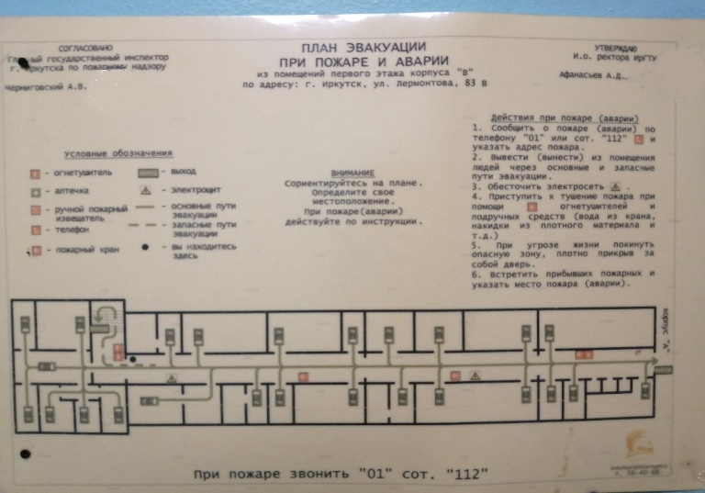

Рисунок 6.9 – Схема эвакуации

Здание соответствует всем необходимым стандартам для проведения учебных занятий.

## Выводы по разделу

Из проведенного анализа в рамках данного раздела, можно сделать вывод о соответствии аудитории всем необходимым требованиям для проведения учебной деятельности. Были рассмотрены такие вопросы как: характеристика опасных и вредных производственных факторов, электробезопасность, пожаробезопасность, обеспечение безопасности в условиях ЧС, а также были сделаны выводы о рациональной организации рабочих мест в помещении В-105 ИРНИТУ.

# Заключение

В ходе выполнения дипломной работы были изучены организации работы в Геологоразведочном техникуме и в ИРНИТУ, выявлены проблемы процесса составления расписания в Геологоразведочном техникуме, выделена цель и поставлены задачи, которые должна решать разрабатываемая система, сформулированы требования к ней.

Исследование существующих информационных систем, направленных на создание расписания, показало, что они не подходят по причине недостатка необходимых процессов или не подходящей инфраструктуре. В основном это системы, направленные на создание учебного и календарного плана.

В результате дипломной работы были решены следующие задачи

* выполнен анализ данных для автоматического расчета расписания;
* изучен процесс составления расписания;
* выполнено проектирование модуля корректировки для работы с локальными данными;
* разработана универсальная система подготовки и корректировки данных для автоматического расчета расписания;
* протестировано разработанное приложение.

Создание и внедрение данного приложения позволит автоматизировать процессы подготовки данных. Это значительно облегчит процесс создания расписания.

# Список использованной источников

* + 1. Учебно-методическое управление. [Электронный ресурс] URL: <https://www.istu.edu/deyatelnost/obrazovatelnaya_deyatelnost/umu/default>. (дата обращения 2.05.23)
    2. Положение о геологоразведочном техникуме ИРНИТУ. [Электронный ресурс] URL: <https://www.istu.edu/upload/uf/475/polozhenie-grt.pdf>. (дата обращения 2.05.23)
    3. Специальности в геологоразведочном техникуме ИРНИТУ. [Электронный ресурс] URL: <https://www.istu.edu/deyatelnost/obrazovanie/fakultety/fakultet_spo/gt/spetsialnosti>. (дата обращения 2.05.23)
    4. Количество мест на 2023 год в геологоразведочном техникуме ИРНИТУ. [Электронный ресурс] URL: <https://www.istu.edu/abiturientu/nabor_2023/kcp/spo/grt>. (дата обращения 2.05.23)
    5. Расписание занятий – СПО. [Электронный ресурс] URL: <https://www.istu.edu/studentu/ucheba/rasp_spo>. (дата обращения 2.05.23)
    6. 1С:Университет. [Электронный ресурс] URL: <https://solutions.1c.ru/catalog/university/features>. (дата обращения 4.05.23)
    7. ПРОГРАММНЫЙ КОМПЛЕКС «ПЛАНЫ СПО». [Электронный ресурс] URL: <https://www.mmis.ru/programs/planyspo>. (дата обращения 4.05.23)
    8. Экспертный центр корпорации «Галактика» по работе с вузами. [Электронный ресурс] URL: <https://galaktika.ru/vuz>. (дата обращения 5.05.23)
    9. «Галактика РУЗ». [Электронный ресурс] URL: <https://galaktika.ru/ruz>. (дата обращения 5.05.23)
    10. Visual Studio. [Электронный ресурс] URL: <https://visualstudio.microsoft.com/ru/>. (дата обращения 10.05.23)
    11. Документация по C#. [Электронный ресурс] URL: <https://docs.microsoft.com/ru-ru/dotnet/csharp/>. (дата обращения 10.05.23)
    12. Документация JSON. [Электронный ресурс] URL: <https://www.json.org/json-en.html>. (дата обращения 10.05.23)
    13. SQL Server Data Tools для Visual Studio. [Электронный ресурс] URL: <https://visualstudio.microsoft.com/ru/vs/features/ssdt/>. (дата обращения 10.05.23)
    14. Документация LINQ <https://learn.microsoft.com/en-us/dotnet/csharp/programming-guide/concepts/linq/>. (дата обращения 12.05.23)
    15. Ramus. [Электронный ресурс] URL: <http://ramussoftware.com/>. (дата обращения 12.05.23)
    16. Figma. [Электронный ресурс] URL: <https://help.figma.com/hc/en-us>. (дата обращения 13.05.23)
    17. Draw.io. [Электронный ресурс] URL: <https://drawio-app.com/>. (дата обращения 13.05.23)

1. СП 14.13330.2018. Свод правил. Строительство в сейсмических районах. [Электронный ресурс] URL: https://docs.cntd.ru/document/550565571. (дата обращения 17.05.23)
2. ГОСТ 12.0.003-2015. Система стандартов безопасности труда (ССБТ). Опасные и вредные производственные факторы. Классификация. [Электронный ресурс] URL: https://docs.cntd.ru/document/1200136071. (дата обращения 17.05.23)
3. Р 2.2.2006-05. Руководство, по гигиенической оценке, факторов рабочей среды и трудового процесса. Критерии и классификация условий труда. [Электронный ресурс] URL: https://docs.cntd.ru/document/1200040973. (дата обращения 17.05.23)
4. СанПиН 1.2.3685-21. Гигиенические нормативы и требования к обеспечению безопасности и (или) безвредности для человека факторов среды обитания. [Электронный ресурс] URL: https://docs.cntd.ru/document/573500115. (дата обращения 17.05.23)
5. СанПиН 52.13330.2016. Естественное и искусственное освещение. [Электронный ресурс] URL: https://docs.cntd.ru/document/456054197. (дата обращения 18.05.23)
6. Приказ Минтруда России от 24.01.2014 N 33н (ред. от 27.04.2020) "Об утверждении Методики проведения специальной оценки условий труда, Классификатора вредных и (или) опасных производственных факторов, формы отчета о проведении специальной оценки условий труда и инструкции по ее заполнению". [Электронный ресурс] URL: http://www.consultant.ru/document/cons_doc_LAW_158398/. (дата обращения 18.05.23)
7. ГОСТ 12.1.019-2017. Система стандартов безопасности труда. Электробезопасность. Общие требования и номенклатура видов защиты. [Электронный ресурс] URL: https://docs.cntd.ru/document/1200161238. (дата обращения 18.05.23)
8. Федеральный закон "Технический регламент о требованиях пожарной безопасности" от 22.07.2008 N 123-ФЗ. [Электронный ресурс] URL: https://docs.cntd.ru/document/902111644. (дата обращения 17.05.23)
9. СП 12.13130.2009. Свод правил. Определение категорий помещений, зданий и наружных установок по взрывопожарной и пожарной опасности. [Электронный ресурс] URL: https://docs.cntd.ru/document/1200071156. (дата обращения 18.05.23)